中共广东省委党校（广东行政学院）新校区建设工程项目
(泛光照明专业工程)
招标文件

招 标 人：广东省代建项目管理局、
中建三局集团有限公司、
广东省建筑设计研究院集团股份有限公司
招标代理：广州建筑工程监理有限公司
日 期：2025年1月

目 录

第一章 投标须知 3
一、投标须知前附表 10
二、投标须知修改表 10
三、投标须知通用条款 21
第二章 开标、评标及定标办法 35
第三章 合同条款 60
第四章 投标文件格式 61
第五章 技术条件（工程建设标准） 86
第六章 图纸及勘察资料 99
第七章 工程量清单 100
第八章 最高投标限价 101

第一章 投标须知

一、投标须知前附表
声明：本投标须知前附表使用GZZB2018-3招标文件范本，与范本不同之处均以下划线标明，所有标明下划线部分属于本表的组成部分，同其他部分具有同样的效力。对范本《投标须知通用条款》和《开标、评标和定标办法通用条款》可选择部分的选择使用，均已在本表中注明，通用条款可选择部分中未被本投标须知前附表选择的部分无效。
项目 | 条款号 | 内容 | 说明与要求
1 | 1 | 定义 | 招标人（即发包人）： 广东省代建项目管理局、中建三局集团有限公司、广东省建筑设计研究院集团股份有限公司  招标代理：广州建筑工程监理有限公司  设计单位：广东省建筑设计研究院集团股份有限公司  监理单位：广东重工建设监理有限公司  造价咨询单位：新誉时代工程咨询有限公司  检测机构：广东省建设工程质量安全检测总站有限公司、广州建设工程质量安全检测中心有限公司、广州广检建设工程检测中心有限公司  建筑工程施工总承包单位：中建三局集团有限公司
2 | 2.2 | 工程名称 | 中共广东省委党校（广东行政学院）新校区建设工程项目(泛光照明专业工程)
3 | 2.2 | 建设地点 | 详见本工程招标公告。
4 | 2.2 | 建设规模 | 详见本工程招标公告。
5 | 2.2 | 承包方式 | 投标人根据招标文件、招标图纸、有关资料及说明，按招标文件工程量清单进行报价，包深化设计服务、包各种协调服务，包工、包材料、包工期、包质量、包安全生产、包文明施工、包调试和联合调试，包招标范围内工程竣工验收、包移交，包结算的组织和资料整理、包服从项目建筑工程施工总承包单位（中建三局集团有限公司）的施工总承包管理等、包承包人应当购买的保险等。综合单价包干、项目措施费包干。合同价款根据招标文件施工合同约定的计价方式进行计价和结算。  各投标单位必须详细阅读本工程招标文件和其它有关文件，并充分研究招标图纸和了解技术条件（工程建设标准）内容、现场条件及风险等，完成上述所有工程内容。
6 | 2.2 | 质量标准 | 一次竣工验收合格。
7 | 2.2 | 招标范围 | 详见本工程招标公告。具体以本项目的招标文件、技术条件（工程建设标准）、招标图纸、工程量清单及有关资料说明为准。具体工作界面以招标图纸和工程量清单为准。  注：（1）招标人在实施过程中根据本工程实际情况有权增减部分内容，承包人不能拒绝执行。（2）招标文件的解释权归招标人所有，招标人有权在法律允许范围内调整本次招标活动的细节及保留最终解释权。
8 | 2.2 | 工期要求 | 工期总日历天数： 150 天。  具体开工日期以监理单位发出的开工令为准。
9 | 3.1 | 资金来源 | 详见本工程招标公告。
10 | 4.1 | 投标人资质等级及项目负责人等级要求 | 详见本工程招标公告。
11 |  | 资格审查方式 | 详见本工程招标公告。
12 | 13.1 | 报价以及单价和总价计算方式 | 工程量清单计价。
13 | 15.1 | 投标有效期 | 120 日历天。（从投标截止之日计起）
14 | 16.1 | 投标保证金 | 方式一:本项目不收投标保证金。
15 | 5 | 踏勘现场 | 自行踏勘，投标人不进行踏勘的，视为已熟知现场条件，自行承担相关风险。
16 | 8 | 投标答疑 | 疑问提交时间：在规定的时间内详见广州公共资源交易中心网上日程安排；  形式：投标人的疑问通过广州公共资源交易中心交易平台提交。招标答疑采用网上答疑方式进行。投标人若对招标文件（包括施工图纸、清单、招标控制价）有疑问的，可在规定的时间内通过广州公共资源交易中心网进入提问区域将问题提交给招标人或招标代理人，提交问题时一律不得署名。  网上答疑的操作指南为：登陆广州公共资源交易中心网站→登录“投标人系统”→招标答疑提问→通过项目编号或名称找到所需的项目→在上述的答疑时间内点击“答疑提问或回复情况”→提出问题以及查看所有的问题。  具体要求：按照交易平台关于全流程电子化项目的相关指南进行操作，详见：广州公共资源交易中心网站。提问一律不得署名。
17 | 20.1 | 投标截止时间 | 时间留意广州公共资源交易中心公布的日程安排，投标人可登录广州公共资源交易中心网站首页，点击“交易业务-建设工程”专栏中的“项目查询（日程安排、答疑纪要）”，输入项目编号或项目名称查询最新信息）
18 | 20.1 | 开标开始时间和地点 | （技术标和经济标同时开标）  - 开标开始时间： 年 月 日 时 分（与投标截止时间为同一时间），地点：详见招标公告。投标人也可选择参加在线开标，具体按照交易平台相关指南进行操作。详见：广州公共资源交易中心网站。  时间留意广州公共资源交易中心公布的日程安排，投标人可登录广州公共资源交易中心网站首页，点击“交易业务-建设工程”专栏中的“项目查询（日程安排、答疑纪要）”，输入项目编号或项目名称查询最新信息）  （技术标和经济标分别开标）  1、技术标开标时间： 年 月 日 时 分（与投标截止时间为同一时间），地点： ；  2、经济标开标时间： 年 月 日 时 分，地点： 。投标人也可选择参加在线开标，具体按照交易平台相关指南进行操作。详见： 。  注：投标文件解密问题。投标人只用执行一次解密，招标人执行解密次数根据招标文件开标次数确定。  （选择性条款）2、递交投标文件备用光U盘时间： 年 月 日 时 分至 年 月 日 时 分；递交地点：广州市公共资源交易中心。(建议安排在投标文件截止时间前15分钟至投标文件截止时间）  （选择性条款）3、本项目采取项目负责人自助签到，按照交易平台有关项目负责人自助签到流程进行操作。（选择性条款）  （1）自助签到起始时间： 年 月 日 时 分，截止时间： 年 月 日 时 分。（签到时间建议不少于1.5小时），地点： 。  （2）人工应急签到起始时间： 年 月 日 时 分。截止时间： 年 月 日 时 分。（建议与投标文件解密同时进行），人工应急签到地点： 。  注：投标人凭自助签到失败通知在人工应急签到截止时间前到达人工应急签到地点的，应按应急方案办理签到手续。逾期到达的，不再受理其人工应急签到。  上述时间及地点是否有改变，请密切留意补充公告和招标答疑纪要的相关信息。
19 | 26 | 开标评标办法 | 方式一：选取方法 七（适合综合评分办法四，技术标与经济标同时开启）；  投标人总得分=技术得分×技术得分权重（20%）＋经济得分×经济得分权重（80%）  总得分相同情况下的排序方法：总得分相同的投标文件，以技术得分高的排前；技术得分均相同的，以报价低的排前；如仍存在相同情况，则对具有相同情况的投标人，由评标委员会采用记名投票方式，确定投标人的排序。  注：投票方式确定排序的具体操作步骤为：由评标委员会对出现该情况的投标人进行编号，然后通过记名投票方式依次确定投标人的排序。
20 | 29.1 | 履约担保 | 方式一：中标人提供的履约保证金或履约保函为中标价款的10%。
21 |  | 最高投标限价 | 本项目最高投标限价：人民币15,389,938.98 元。  注：投标报价不得高于最高投标限价。
22 |  | 非竞争费用 | 本项目绿色施工安全防护措施费为763,653.71元，暂列金额为1,180,222.17元，暂估价为 / 元。（未按招标文件规定的金额填写的，由评标委员会按照招标文件规定的金额进行修正）
23 |  | 保修期 | 按照《建设工程质量管理条例》规定。
24 |  | 计算评标参考价的下浮率 | 计算评标参考价的下浮率X：从0%、0.5%、1%、1.5%、2.0%、2.5%、3.0%中通过摇珠机随机抽取其中之一。
25 |  | 进入第二阶段评审的家数 | 本项目不适用。
26 |  | 工程成本警戒价 | 工程成本警戒价为 13081448.13元（按最高投标限价的85%设置）。对低于该警戒价的投标报价，投标人必须提供详细的报价说明，并提交详细的报价不低于成本价的证明材料，证明其报价合理性。报价说明包括但不限于：单价、措施性费用、单价分析表、主要材料价格表、投标人成本分析人工费（近一个月的人员工资表、社保证明及工作时间网络图等）、公司办公费（租赁合同或产权证明、固定资产摊分证明等）、办公设备费（电脑发票、软件发票等）。供评标委员会评审，由评标委员会判定其是否低于企业成本。在评标过程中，评标委员会发现投标人的报价明显低于其他投标报价或者低于成本警戒价，使得其投标报价可能低于其个别成本的，应当要求该投标人作出书面说明并提供相关证明材料。投标人不能合理说明或者不能提供相关证明材料的，由评标委员会认定该投标人以低于成本报价竞标，应当否决其投标。  注：为充分体现招标人意愿及落实项目招标人负责制，警戒价由招标人决定。
27 |  | 第一阶段各分值的权重 | 本项目不适用。
28 |  | 评标委员会人数 | 评标委员会由招标人依法组建。
29 |  | 企业综合诚信评价分数 | 本项目不适用。
30 |  | 第二阶段投标人名次的排序方法（适用于办法一、办法二） | 本项目不适用。
31 |  | 经济分相同情况下的排序方法（适用于办法三、办法四） | 本项目不适用。
32 |  | 第二阶段投标人名次的排序方法（适用于办法五、办法六） | 本项目不适用。
33 | 13.4、13.5.2 | 合同价款的调整办法 | 按合同条款相关约定调整。
34 |  | 建设工程质量检测单位 | 建设单位和中标人均不得委托近二年（从招标公告发布年度起逆推2年的1月1日起至投标截止时间止）因伪造检测数据、出具虚假检测报告被各级建设行政主管部门或市场监督管理部门行政处罚或通报的检测单位负责本项目的检测工作。
35 |  | 分包 | ☑不允许；  □允许：分包内容要求：/  分包金额要求：/  对分包人的资质要求：/  对分包人的其他要求：/
36 |  | 电子招标投标解密失败及突发情况的补救 | 1、按照交易平台关于全流程电子化项目的相关指南进行操作。详见：广州公共资源交易中心网站。  2、提交投标文件U盘/光盘备用  投标人可制作非加密的电子投标文件（PDF格式）刻入U盘/光盘（1份），在投标须知前附表第18项规定的时间、地点提交备用。刻录好的投标文件U盘/光盘密封在密封袋中，并在封口处加盖投标人单位公章。密封袋上应写明项目名称和招标人名称。递交的U盘/光盘不得加密。U盘/光盘无法读取或导入的，则视为未提交备用投标文件U盘/光盘。如果投标人没有按规定通过交易平台网上递交电子投标文件的，不再读取提交的U盘/光盘。投标人也可不提交备用U盘/光盘。  3、补救方案  （1）投标文件解密失败的补救方案：  在规定时间内，因投标人之外原因(指网络瘫痪、服务器损坏、交易系统故障短期无法恢复)导致的电子投标文件解密失败，在开标现场读取U盘/光盘内容，继续开标程序。评标委员会对其投标文件的评审以U盘/光盘内容为准。因投标人之外原因解密失败且未递交电子U盘/光盘的，视为撤回投标文件。  （2）评标时突发情况的补救方案  若遇不可抗力发生（指网络瘫痪、服务器损坏、交易系统故障短期无法恢复等因素），由评标委员会开启投标人递交的全部投标文件U盘/光盘，并按U盘/光盘内容进行评审。  （3）除发生上述情况外，开标评标均以投标人通过交易平台网上递交的电子投标文件为准。
37 |  |  | 交易服务费：中标人应根据有关规定，向广州公共资源交易中心交纳交易服务费，该部分费用由投标人综合考虑在投标报价中，招标人不另行支付。  招标代理费：中标人按照招标代理合同约定支付给招标代理机构，该部分费用由投标人综合考虑在投标报价中，招标人不另行支付。
38 |  | 招标人对中标人参与“百千万工程”的具体要求 | ☑具体要求在中标后按照投标承诺和招标人的要求执行。  □具体要求：（由招标人填写）
注：企业综合诚信评价得分即企业综合诚信评价60日诚信分，以下同。
二、投标须知修改表
声明：本投标须知使用GZZB2018-3招标文件范本的投标须知通用条款，与该通用条款不同之处，均在本表中列明，并以现文为准，原文不再有效。本招标文件中不再转录投标须知通用条款，请投标人自行到广州市住房和城乡建设局网站（网址：http://zfcj.gz.gov.cn/）下载查阅。
条款号：7.1 修改类型：修改
原文：7.1本招标文件包括下列文件，以及所有按本须知第8条发出的招标答疑会会议纪要和按本须知第9条发出的澄清或修改：
第一章 投标须知
第二章 开标、评标及定标办法
第三章 合同条款
第四章 投标文件格式
第五章 技术条件（工程建设标准）（另册）
第六章 图纸及勘察资料（另册）
第七章 招标工程量清单（另册）
第八章 最高投标限价
注：①招标人应在技术条件（工程建设标准）中提出本项目对关键技术、工艺、重点、难点，以及拟在本项目采用的智能建造和新型建筑工业化相关技术的具体要求，明确本项目采购绿色建材和对原材料、生产制造工艺的环保、节能、低碳的要求，明确施工现场建筑垃圾源头减量的具体要求以及建筑垃圾综合利用产品的使用要求。②鼓励招标人对施工组织设计或施工方案实行隐藏投标人信息的暗标评审。
现文：7.1本招标文件包括下列文件，以及所有按本须知第8条发出的招标答疑会会议纪要和按本须知第9条发出的澄清或修改：
第一章 投标须知
第二章 开标、评标及定标办法
第三章 合同条款（另册）
第四章 投标文件格式
第五章 技术条件（工程建设标准）
第六章 图纸及勘察资料（另册）
第七章 招标工程量清单（另册）
第八章 最高投标限价（另册）
注：招标人应在技术条件（工程建设标准）中提出本项目对关键技术、工艺、重点、难点，以及拟在本项目采用的智能建造和新型建筑工业化相关技术的具体要求，明确本项目采购绿色建材和对原材料、生产制造工艺的环保、节能、低碳的要求，明确施工现场建筑垃圾源头减量的具体要求以及建筑垃圾综合利用产品的使用要求。
条款号：8.1 修改类型：修改
原文：8.1投标人若对招标文件（包括招标图纸）中有疑问，可以书面形式通过交易平台提交给招标人或招标代理人，提交形式见本须知前附表第16项。
现文：8.1招标答疑采用网上答疑方式进行。投标人若对招标文件（包括施工图纸、清单、招标控制价）中有疑问，可在规定的时间内通过广州公共资源交易中心交易平台进入提问区域将问题提交给招标人或招标代理人，提交问题时一律不得署名。
网上答疑的操作指南为：登陆广州公共资源交易中心网站→登录“投标人系统”→招标答疑提问→通过项目编号或名称找到所需的项目→在上述的答疑时间内点击“答疑提问或回复情况”→提出问题以及查看所有的问题。
条款号：8.2 修改类型：修改
原文：8.2招标答疑会会议纪要将在提交投标文件截止时间15日前在交易平台 “项目答疑纪要”专区公开发布。答疑纪要一经在交易平台发布，视作已发放给所有投标人。
现文：8.2招标答疑纪要将在提交投标文件截止时间15日前在广州公共资源交易中心交易平台 “项目答疑纪要”专区公开发布。答疑纪要一经在广州公共资源交易中心交易平台发布，视作已发放给所有投标人。
条款号：8.3 修改类型：修改
原文：8.3答疑会会议纪要为招标文件的一部分。
现文：8.3答疑纪要为招标文件的一部分。
条款号：8.4 修改类型：修改
原文：8.4若招标答疑会会议纪要与招标文件有矛盾，以答疑会议纪要最后发出的书面形式的文件为准。
现文：8.4若招标答疑纪要与招标文件有矛盾时，以广州公共资源交易中心网站最后发布的答疑纪要为准。
条款号：9.2 修改类型：修改
原文：9.2招标文件的澄清或修改将在交易平台“项目答疑纪要”专区公开发布。答疑纪要一经在交易平台发布，视作已发放给所有投标人，以交易平台上网发布时间作为送达时间。
现文：9.2招标文件的澄清或修改将在广州公共资源交易中心交易平台“项目答疑纪要”专区公开发布。答疑纪要一经在广州公共资源交易中心交易平台发布，视作已发放给所有投标人，以广州公共资源交易中心交易平台上网发布时间作为送达时间。
条款号：9.4 修改类型：修改
原文：9.4招标文件的澄清或修改均以书面形式明确的内容为准。当招标文件的澄清、修改、补充等在同一内容的表述不一致时，以最后发出的书面形式的文件为准。
现文：9.4招标文件的澄清或修改均以广州公共资源交易平台上答疑公布形式明确的内容为准。当招标文件的澄清、修改、补充等在同一内容的表述不一致时，以广州公共资源交易中心网站最后发布的内容为准。
条款号：11.2 修改类型：修改
原文：11.2投标文件技术标部分主要包括下列内容:
11.2.1 技术投标文件(按招标文件的要求填写)；
11.2.2 资格审查文件：
（1）投标人声明；
（2）法定代表人证明书、法定代表人签字或盖章的本投标文件授权委托证明书；
（3）企业营业执照扫描件或电子证照；
（4）企业资质证书扫描件或电子证照；
（5）建筑施工企业安全生产许可证扫描件或电子证照；
（6）项目负责人（按网上投标登记时选择拟投入本项目的项目负责人）
（7）专职安全员（按网上投标登记时选择拟投入本项目的专职安全员）
（8）拟委托技术负责人的相关证书、资料（具体要求由招标人明确）
（9）拟委派项目负责人的建造师注册证书扫描件或电子证书；
（10）项目负责人安全生产考核合格证明或在有效期内的安全生产考核合格证书（B类）或建筑施工企业项目负责人安全生产考核合格证书扫描件或电子证书；
（11）专职安全员须具有在有效期内的安全生产考核合格证书（C类）或建筑施工企业专职安全生产管理人员安全生产考核合格证书扫描件或电子证书；
（12）用于资格审查的业绩（设置业绩要求时选择此项，投标人须提供类似工程业绩的项目名称及项目编号，具体格式由招标人自定）；
（13）资格审查前，投标人须在广州市住建行业信用管理平台建立企业信用档案，拟担任本工程项目负责人、专职安全员须是本企业信用档案中的在册人员；
（14）列明主办单位的联合体工作协议（采用联合体投标时需递交，投标人拟任本工程项目负责人、专职安全员应为联合体主办方信用档案中的在册人员，联合体工作协议应明确约定各方拟承担的工作和责任）；
注：1.相关电子证书按规定需打印后手写本人签名的，应按照规定手写本人签名后再扫描提交。
2.投标人在投标登记时选择了拟投入本项目的项目负责人、专职安全员，即已满足“资格审查前，投标人须在广州市住房和城乡建设局建立企业信用档案，拟担任本工程项目负责人、专职安全员须是本企业信用档案中的在册人员”的要求，投标人无需提供证明材料。
11.2.3项目管理机构配备。
（1）投标人应列出该项目工程的施工组织机构构成和画出机构框架图及其负责人；
（2）投标人应详细列出该施工组织机构中主要成员的名单、简历资料、职务职称和在本项目中拟担任的职务等资料，并附上有关证明材料扫描件；
（3）其他辅助说明资料。
11.2.4投标人在广州市可使用适合本工程的机械设备（附：机械设备为自有或租赁的说明；及承诺机械设备如属于租赁的，其租赁是不属于重复租赁）。
11.2.5施工组织设计或施工方案。
（1）投标人在编制施工组织设计或施工方案时应按照招标人提出的施工现场建筑垃圾源头减量的具体要求以及建筑垃圾综合利用产品的使用要求提供相应措施。
（2）投标人在编制施工组织设计或施工方案时应按照招标文件要求，并针对本项目的关键技术、工艺、重点、难点以及拟在本项目采用的新工艺、新技术、新材料编制，应突出重点，标准、规范中已有的内容无需赘述，一般篇幅不宜超过150页；对于技术特别复杂，施工工艺超出国家标准的项目，施工组织设计的篇幅要求可适当放宽，但不宜超过200页。超过部分不予评审。
11.2.6按照招标文件要求填写的《参与编制技术标投标文件人员名单》。
现文：
11.2投标文件技术标部分（含资格审查文件）主要包括下列内容:
11.2.1 广州建设工程施工招标投标书(按招标文件的要求填写)；
11.2.2 资格审查文件：
（1）投标人声明；
（2）法定代表人证明书、法定代表人签字或盖章的本投标文件授权委托证明书；
（3）营业执照扫描件或电子证照；
（4）企业资质证书扫描件或电子证照；
（5）建筑施工企业安全生产许可证扫描件或电子证照；
（6）项目负责人（按网上投标登记时选择拟投标的项目负责人,提供建造师注册证书扫描件或电子证书）
（7）专职安全员（按网上投标登记时选择拟投标的拟派专职安全员,提供有效期内的安全生产考核合格证书（C类）或建筑施工企业专职安全生产管理人员安全生产考核合格证书扫描件或电子证书）
（8）拟委派技术负责人的职称证书扫描件或库内上传件，项目负责人和技术负责人不为同一人；
（9）拟委派项目负责人的建造师注册证书扫描件或电子证书；
（10）项目负责人安全生产考核合格证明或在有效期内的安全生产考核合格证书（B类）或建筑施工企业项目负责人安全生产考核合格证书扫描件或电子证书；
（11）专职安全员须具有在有效期内的安全生产考核合格证书（C类）或建筑施工企业专职安全生产管理人员安全生产考核合格证书扫描件或电子证书；
（12）用于资格审查的业绩（提交《已竣工验收的类似工程业绩表（资格审查）》和相关扫描件（须按招标文件第四章“技术标投标文件格式”格式十四-1））。
（13）资格审查前，投标人须在广州市住建行业信用管理平台建立企业信用档案，拟担任本工程项目负责人、专职安全员须是本企业信用档案中的在册人员；
（14）投标人认为应提供的其他资料。
注：1.相关电子证书按规定需打印后手写本人签名的，应按照规定手写本人签名后再扫描提交。
2.投标人在投标登记时选择了拟投入本项目的项目负责人、专职安全员，即已满足“资格审查前，投标人须在广州市住房和城乡建设局建立企业信用档案，拟担任本工程项目负责人、专职安全员须是本企业信用档案中的在册人员”的要求，投标人无需提供证明材料。
11.2.3项目管理机构配备。（按《技术标详细审查评分表》要求的内容提供）；
11.2.4企业资信证明材料。（按《技术标详细审查评分表》要求的内容提供）；
11.2.5施工组织设计或施工方案。
（1）投标人在编制施工组织设计或施工方案时应按照招标人提出的施工现场建筑垃圾源头减量的具体要求以及建筑垃圾综合利用产品的使用要求提供相应措施。
（2）投标人在编制施工组织设计或施工方案时应按照招标文件要求，并针对本项目的关键技术、工艺、重点、难点以及拟在本项目采用的新工艺、新技术、新材料编制，应突出重点，标准、规范中已有的内容无需赘述，一般篇幅不宜超过150页；对于技术特别复杂，施工工艺超出国家标准的项目，施工组织设计的篇幅要求可适当放宽，但不宜超过200页。超过部分不予评审
11.2.6按照招标文件要求填写的《参与编制技术标投标文件人员名单》。
11.2.7其他投标人认为应该提供的资料。
条款号：11.3修改类型：修改
原文：11.3 经济部分投标文件主要包括下列内容：
11.3.1 经济投标文件(按招标文件的要求填写)。
11.3.2投标总价。投标人必须按招标工程量清单填报价格，工程量清单的组成、格式、项目编码、项目名称、项目特征、计量单位、工程量和工程量计算规则必须与招标工程量清单一致。投标报价由投标人依据建设工程工程量清单计价规范、招标文件、招标工程量清单、设计文件、企业定额、施工现场情况和投标时拟定的施工组织设计或者施工方案，结合企业成本、市场价格以及招标文件中载明的风险内容和范围等编制。其中包括如下：
（1）投标总价封面、扉页；
（2）总说明
（3）工程项目投标报价汇总表；
（4）单项工程投标报价汇总表；
（5）单位工程投标报价汇总表；
（6）分部分项工程清单与计价表；
（7）单价措施项目清单与计价表；
（8）总价措施项目清单与计价表；
（9）综合单价分析表；
（10）其他项目清单与计价汇总表；
（11）暂列金额明细表；
（12）材料（工程设备）暂估价明细表；
（13）专业工程暂估价明细表；
（14）计日工表；
（15）总承包服务计价表；
（16）规费和税金项目计价表；
（17）人工、主要材料和设备一览表
11.3.3按照招标文件要求填写的《参与编制经济标投标文件人员名单》。
11.3.4若投标人的投标报价低于工程成本警戒价的，投标人还须提供详细的施工组织设计、单价、措施性费用、单价分析表、主要材料价格表、投标人成本分析供评标委员会评审。
现文：11.3 经济标投标文件主要包括下列内容：
11.3.1经济标投标文件封面。
11.3.2投标总价。投标人必须按招标工程量清单填报价格，工程量清单的组成、格式、项目编码、项目名称、项目特征、计量单位、工程量和工程量计算规则必须与招标工程量清单一致。投标报价由投标人依据建设工程工程量清单计价规范、招标文件、招标工程量清单、设计文件、企业定额、施工现场情况和投标时拟定的施工组织设计或者施工方案，结合企业成本、市场价格以及招标文件中载明的风险内容和范围等编制。（具体内容详见第七章工程量清单）
11.3.3 按照招标文件要求填写的《参与编制经济标投标文件人员名单》。
11.3.4 对投标文件编制的承诺(格式按招标文件要求)。
11.3.5 若投标人的投标报价低于工程成本警戒价的，投标人必须提供详细的报价说明，并提交详细的报价不低于成本价的证明材料，证明其报价合理性。报价说明包括但不限于：单价、措施性费用、单价分析表、主要材料价格表、投标人成本分析人工费（近一个月的人员工资表、社保证明及工作时间网络图等）、公司办公费（租赁合同或产权证明、固定资产摊分证明等）、办公设备费（电脑发票、软件发票等）供评标委员会评审。
条款号：12.2 修改类型：修改
原文：12.2 投标文件全部采用电子文档，投标文件所附证书证件均为原件扫描件，并采用单位数字证书，按招标文件要求在相应位置加盖电子印章。投标文件中需个人签字或盖章的，应加盖个人电子印章或在线下完成后扫描上传。按照交易平台关于全流程电子化项目的相关指南进行操作。详见： 。
注：投标文件电子文档需要投标人单位盖章的材料，投标人加盖电子印章即可，不得将投标人未对电子文档加盖实物印章作为否决投标的情形。
现文：12.2 投标文件全部采用电子文档，投标文件所附证书证件均为原件扫描件，并采用单位数字证书，按招标文件要求在相应位置加盖电子印章。投标文件中需个人签字或盖章的，应加盖个人电子印章或在线下完成后扫描上传。由广州投标文件管理软件系统生成的“工程量清单主表--工程量清单报价表”封面页和扉页可以仅采用单位数字证书加盖电子印章处理。按照交易平台关于全流程电子化项目的相关指南进行操作。详见：广州公共资源交易中心网站。
注：投标文件电子文档需要投标人单位盖章的材料，投标人加盖电子印章即可，不得将投标人未对电子文档加盖实物印章作为否决投标的情形。
条款号：12.3 修改类型：修改
原文：12.3投标文件应按照交易平台关于全流程电子化项目的相关指南进行编制，详见：。
如不按上述要求编制引起系统无法检索、读取相关信息的，其后果由投标人承担。
现文：12.3 投标文件应按照交易平台关于全流程电子化项目的相关指南进行编制，详见：广州公共资源交易中心网站。
如不按上述要求编制引起系统无法检索、读取相关信息的，其后果由投标人承担。
条款号：13.1 修改类型：修改
原文：13.1本工程的投标报价采用投标须知前附表第12项所规定的方式。投标报价（含单价及总价）精确到“分”。
现文：13.1本工程的投标报价采用投标须知前附表第12项所规定的方式。投标报价（含单价及总价）精确到“分”。投标文件中的大写金额和小写金额不一致的，以大写金额为准。
条款号：13.4 修改类型：修改
原文：13.4投标人一旦中标，投标人对招标人提供的招标工程量清单中列出的工程项目所报出的综合单价，在工程结算时将不得变更，招标人应在招标文件及合同中明确在人工、材料、设备或机械台班市场价格发生异常变动情况时合同价款的调整办法。因应计算的实际工程量与招标工程量清单出现偏差或因工程变更等原因导致的工程量偏差，引起相关措施项目相应发生变化时，按系数或单一总价方式计价的措施项目费，工程量增加的措施项目费调增，工程量减少的措施项目费调减。
现文：13.4投标人一旦中标，投标人对招标人提供的招标工程量清单中列出的工程项目所报出的综合单价和措施项目费（措施项目费必须单列，没有单独列出的，视为已经包含在投标报价中），在工程结算时将不得变更，即在施工过程中即使工程量清单项目的工程量发生变更，中标投标文件列出的综合单价和措施项目费也不发生改变（措施费合同另有约定的，按合同约定），按广州市相关文件执行。
条款号：16 修改类型：修改
原文：16．投标保证金
16.1投标人应按投标须知前附表第14项所述金额和时间递交投标保证金。招标人应当允许投标人自主选择现金、银行保函、保证保险、专业工程担保公司担保等方式缴纳投标保证金。
16.1.1 采用现金或者支票形式提交的，投标保证金须从投标人的银行基本账户转出。
16.1.2 依法必须招标的房屋建筑工程如采用非电子形式的银行保函、专业工程担保公司担保或保证保险提交投标保证金的，在开标前不强制要求投标人提交纸质原件，由中标候选人在中标候选人公示前提交并在网上公示，投标人应在投标文件中提交保函、担保或保证保险扫描件并加盖投标人电子印章。如投标人存在16.4条款所列情形的，应将纸质原件提交给招标人。
16.1.3 采用电子形式的保函、担保或保证保险提交投标保证金的，应在招标文件中明确电子递交途径。
16.2开标时投标人没有按要求提供投标保证金的，其投标文件将被否决；未按招标文件要求提交符合免予提供投标保证金相关证明材料，且未提交投标保证金的投标人，视为未按要求提供投标保证金。
16.3投标保证金应依据法律法规的相关规定退还。
16.4如有下列情况之一的，招标人可以不予退还投标保证金（是否退还投标保证金由招标人在招标文件中规定）：
16.4.1因投标人原因造成投标文件未解密的；
16.4.2投标人在投标有效期内撤销投标文件；
16.4.3中标人未能在规定期限内按要求提交履约担保；
16.4.4中标人未能在规定期限内签署合同协议。
16.5投标人如存在下列情况之一的，将被拒绝在一定时期内参与招标人后续工程投标（拒绝时限需在招标文件中明确）：
16.5.1投标人存在16.4条款所列情形且投标人提交的保函、担保或保证保险无法兑付的；
16.5.2采用非电子形式提交投标保证金的投标人存在16.4条款所列情形，且未按招标人要求补交银行保函、专业工程担保公司担保或保证保险原件的；
16.5.3按招标文件要求免于提供投标保证金的投标人存在16.4条款所列情形，且未按招标人要求补交投标保证金的；
16.5.3按招标文件要求免于提供投标保证金的投标人存在16.4条款所列情形的。
注：16.5.3款由招标人二选一，需在招标文件中明确。
现文：16．投标保证金
本项目不收取投标保证金。
条款号：17.1 修改类型：修改
原文：17.1投标人应采用单位数字证书，按招标文件要求在相应位置加盖电子印章。投标文件中需个人签字或盖章的，应加盖个人电子印章或在线下完成后扫描上传。按照交易平台关于全流程电子化项目的相关指南进行操作。详见：。
现文：17.1投标人应采用单位数字证书，按招标文件要求在相应位置加盖电子印章。投标文件中需个人签字或盖章的，应加盖个人电子印章或在线下完成后扫描上传。由广州投标文件管理软件系统生成的“工程量清单主表--工程量清单报价表”封面页和扉页可以仅采用单位数字证书加盖电子印章处理。按照交易平台关于全流程电子化项目的相关指南进行操作。详见：广州公共资源交易中心网站。
条款号：18.1、18.2 修改类型：修改
原文：18.1递交的电子投标文件（不含备用光盘）必须进行加密。按照交易平台关于全流程电子化项目的相关指南进行操作。详见：。
18.2未按要求加密的投标文件，交易平台将予以拒收。
现文：18.1递交的电子投标文件（不含备用U盘）必须进行加密。按照交易平台关于全流程电子化项目的相关指南进行操作。详见：广州公共资源交易中心网站。
18.2 未按要求加密的投标文件，广州公共资源交易中心交易平台将予以拒收。
条款号：19.1、19.2、19.3 修改类型：修改
原文：19.1投标人通过交易平台递交电子投标文件。
19.2投标人完成电子投标文件上传后，交易平台即时向投标人发出递交回执通知。递交时间以递交回执通知载明的传输完成时间为准。
19.3逾期送达的电子投标文件，交易平台将予以拒收。
现文：19.1投标人通过广州公共资源交易中心交易平台递交电子投标文件。
19.2投标人完成电子投标文件上传后，广州公共资源交易中心交易平台即时向投标人发出递交回执通知。递交时间以递交回执通知载明的传输完成时间为准。
19.3逾期送达的电子投标文件，广州公共资源交易中心交易平台将予以拒收。
条款号：19.5 修改类型：删除
原文：19.5如技术标和经济标先后分别开启，交易平台将按招标文件规定的时间分别开启技术标和经济标。
条款号：19.6 修改类型：删除
原文：19.6在规定的时间内，项目负责人须到自助签到。按照交易平台有关项目负责人自助签到流程进行操作。项目负责人凡未凭身份证按时到达指定地点签到的，该投标文件将不能参与资格审查和评标（选择性条款）。
条款号：21.1 修改类型：修改
原文：21.1本须知前附表第17项规定的投标截止时间后送达的电子投标文件，交易平台将予以拒收。
现文：21.1 本须知前附表第17项规定的投标截止时间后送达的电子投标文件，广州公共资源交易中心交易平台将予以拒收。
条款号：27.1 修改类型：修改
原文：招标人将在 交易平台、广东省招标投标监管网和中国招标投标公共服务平台公示中标候选人，公示期为三天。
现文：招标人将在广州公共资源交易中心交易平台、广东省招标投标监管网公示中标候选人，公示期为三天。最后一日为工作日。投标人或其他利害关系人对评标结果有异议的，应当在中标候选人公示期间提出，可以通过线下或线上的形式提出异议。线上提交的，应通过交易平台进行，招标人也应通过交易平台答复线上提交的异议。作出答复前，应当暂停招标投标活动。
条款号：27.4 修改类型：修改
原文：在产生中标候选人后，招标人将中标候选人的投标文件商务部分文件的所有内容（包括人员、业绩、奖项等资料）在 交易平台和广东省招标投标监管网公开。
现文：在产生中标候选人后，招标人将中标候选人的投标文件商务部分文件的内容（包括人员、业绩、奖项等资料）在广州公共资源交易中心交易平台和广东省招标投标监管网公开。
条款号：27.5 修改类型：增加
现文：27.5中标单位在中标公示后，需提供与递交投标电子标书内容一致且每页加盖单位公章的纸质文件一式二份及电子文件U盘一份（不用生成投标书；包括经济标报价套价软件版、XML版和Microsoft Excel软件版及用Microsoft Word软件或广州公共资源交易中心提供的投标书制作软件制作的经济投标文件其他部分。电子文件介质使用CD-RU盘，所有电子文件不能采用压缩处理）给建设单位。
注：以上修改，仅限于本范本中有可供选择条款的情形。
（以下无正文）

三、投标须知通用条款

（一）总则
1、定义
本招标文件使用的下列词语具有如下规定的意义：
（1）“招标人”（即发包人）、“项目建设管理单位”（或称“项目代建单位”）、“招标代理”、“设计单位”、“监理单位”均已在投标须知前附表中列明。
（2）“投标人”指向招标人提交投标文件的当事人。
（3）“承包人”指其投标被招标人接受并与其签订承包合同的当事人。
（4）“招标文件”指由招标代理发出的本文件（包括全部章节、附件）及招标答疑会会议纪要和招标文件的澄清与修改文件。
（5）“投标文件”指投标人根据本项目招标文件向招标人提交的全部文件。
（6）“书面形式”指打字或印刷的文件和数据电文（包括电报、电传、传真、电子数据交换和电子邮件）。
2、招标说明
2.1本招标工程项目按照《中华人民共和国招标投标法》等有关法律、行政法规、规章和规范性文件，通过招标方式选定承包人。
2.2工程名称、建设地点、建设规模、承包方式、质量标准、招标范围、工期要求等均在投标须知前附表中列明。
2.3设计说明：详见招标图纸。
2.4工程施工特点：详见招标图纸。
3．资金来源
3.1本招标工程项目资金来源见投标须知前附表第9项
4．合格投标人的条件
4.1详见本项目招标公告
5．踏勘现场
5.1 投标人应按本投标须知前附表第15项所述时间和要求对工程现场及周围环境进行踏勘，投标人应充分重视和仔细地进行这种考察，以便投标人获取那些须投标人自己负责的有关编制投标文件和签署合同所涉及现场所有的资料。一旦中标，这种考察即被认为其结果已在中标文件中得到充分反映。考察现场的费用由投标人自己承担。
5.2 招标人向投标人提供的有关现场的数据和资料，是招标人现有的能被投标人利用的资料，招标人对投标人做出的任何推论、理解和结论均不负责任。
5.3 经招标人允许，投标人可为踏勘目的进入招标人的项目现场。在考察过程中，投标人及其代表必须承担那些进入现场后，由于他们的行为所造成的人身伤害（不管是否致命）、财产损失或损坏，以及其他任何原因造成的损失、损坏或费用，投标人不得因此使招标人承担有关的责任和蒙受损失。
6．投标费用
6.1不论投标结果如何，投标人应承担自身因投标文件编制、递交及其他参加本招标活动所涉及的一切费用，招标人对上述费用不负任何责任。

（二）招标文件
7.招标文件的组成
7.1本招标文件包括下列文件，以及所有按本须知第8条发出的招标答疑会会议纪要和按本须知第9条发出的澄清或修改：
第一章 投标须知
第二章 开标、评标及定标办法
第三章 合同条款
第四章 投标文件格式
第五章 技术条件（工程建设标准）（另册）
第六章 图纸及勘察资料（另册）
第七章 招标工程量清单（另册）
第八章 最高投标限价
注：①招标人应在技术条件（工程建设标准）中提出本项目对关键技术、工艺、重点、难点，以及拟在本项目采用的智能建造和新型建筑工业化相关技术的具体要求，明确本项目采购绿色建材和对原材料、生产制造工艺的环保、节能、低碳的要求，明确施工现场建筑垃圾源头减量的具体要求以及建筑垃圾综合利用产品的使用要求。②鼓励招标人对施工组织设计或施工方案实行隐藏投标人信息的暗标评审。
7.2 投标人获取招标文件后，应仔细检查招标文件的所有内容，认真审阅招标文件中所有的事项、格式、条款和规范要求等，若投标人的投标文件没有按招标文件要求提交全部资料，或投标文件实质上没有响应招标文件的要求，招标人将按评标办法的规定予以拒绝，并且不允许投标人通过修改或撤消其不符合要求的差异或保留使之成为具有响应性的投标文件。
7.3 投标人一旦中标，招标文件的内容对招标人和中标人双方均有约束力。
8．招标答疑
8.1 投标人若对招标文件（包括招标图纸）中有疑问，可以书面形式通过 交易平台提交给招标人或招标代理人，提交形式见本须知前附表第16项。
8.2招标答疑会会议纪要将在提交投标文件截止时间15日前在 交易平台 “项目答疑纪要”专区公开发布。答疑纪要一经在 交易平台发布，视作已发放给所有投标人。
8.3答疑会会议纪要为招标文件的一部分。
8.4若招标答疑会会议纪要与招标文件有矛盾，以答疑会议纪要最后发出的书面形式的文件为准。
9.招标文件的澄清与修改
9.1招标文件发出后,在提交投标文件截止时间15日前，招标人可对招标文件进行必要的澄清或修改。
9.2招标文件的澄清或修改将在 交易平台“项目答疑纪要”专区公开发布。答疑纪要一经在 交易平台发布，视作已发放给所有投标人，以 交易平台上网发布时间作为送达时间。
9.3招标文件的修改内容为招标文件的组成部分。
9.4招标文件的澄清或修改均以书面形式明确的内容为准。当招标文件的澄清、修改、补充等在同一内容的表述不一致时，以最后发出的书面形式的文件为准。
9.5为使投标人在编制投标文件时有充分的时间对招标文件的澄清或修改等内容考虑进去，招标人将酌情延长提交投标文件的截止时间，具体时间将在招标文件的澄清或修改中予以明确。若澄清或修改中没有明确延长时间，即表示投标时间不延长。

（三）投标文件的编制
10．投标文件的语言及度量衡单位
10.1 投标文件和与投标有关的所有文件均应使用中文。
10.2 除工程规范另有规定外，投标文件使用的度量衡单位，均采用中华人民共和国法定计量单位。
11．投标文件的组成
11.1 投标文件由技术部分（含资格审查文件）和经济部分二部分投标文件组成。
11.2投标文件技术标部分主要包括下列内容:
11.2.1 技术投标文件(按招标文件的要求填写)；
11.2.2 资格审查文件：
（1）投标人声明；
（2）法定代表人证明书、法定代表人签字或盖章的本投标文件授权委托证明书；
（3）企业营业执照扫描件或电子证照；
（4）企业资质证书扫描件或电子证照；
（5）建筑施工企业安全生产许可证扫描件或电子证照；
（6）项目负责人（按网上投标登记时选择拟投入本项目的项目负责人）
（7）专职安全员（按网上投标登记时选择拟投入本项目的专职安全员）
（8）拟委托技术负责人的相关证书、资料（具体要求由招标人明确）
（9）拟委派项目负责人的建造师注册证书扫描件或电子证书；
（10）项目负责人安全生产考核合格证明或在有效期内的安全生产考核合格证书（B类）或建筑施工企业项目负责人安全生产考核合格证书扫描件或电子证书；
（11）专职安全员须具有在有效期内的安全生产考核合格证书（C类）或建筑施工企业专职安全生产管理人员安全生产考核合格证书扫描件或电子证书；
（12）用于资格审查的业绩（设置业绩要求时选择此项，投标人须提供类似工程业绩的项目名称及项目编号，具体格式由招标人自定）；
（13）资格审查前，投标人须在广州市住建行业信用管理平台建立企业信用档案，拟担任本工程项目负责人、专职安全员须是本企业信用档案中的在册人员；
（14）列明主办单位的联合体工作协议（采用联合体投标时需递交，投标人拟任本工程项目负责人、专职安全员应为联合体主办方信用档案中的在册人员，联合体工作协议应明确约定各方拟承担的工作和责任）；
注：1.相关电子证书按规定需打印后手写本人签名的，应按照规定手写本人签名后再扫描提交。
2.投标人在投标登记时选择了拟投入本项目的项目负责人、专职安全员，即已满足“资格审查前，投标人须在广州市住房和城乡建设局建立企业信用档案，拟担任本工程项目负责人、专职安全员须是本企业信用档案中的在册人员”的要求，投标人无需提供证明材料。
11.2.3项目管理机构配备。
（1）投标人应列出该项目工程的施工组织机构构成和画出机构框架图及其负责人；
（2）投标人应详细列出该施工组织机构中主要成员的名单、简历资料、职务职称和在本项目中拟担任的职务等资料，并附上有关证明材料扫描件；
（3）其他辅助说明资料。
11.2.4投标人在广州市可使用适合本工程的机械设备（附：机械设备为自有或租赁的说明；及承诺机械设备如属于租赁的，其租赁是不属于重复租赁）。
11.2.5施工组织设计或施工方案。
（1）投标人在编制施工组织设计或施工方案时应按照招标人提出的施工现场建筑垃圾源头减量的具体要求以及建筑垃圾综合利用产品的使用要求提供相应措施。
（2）投标人在编制施工组织设计或施工方案时应按照招标文件要求，并针对本项目的关键技术、工艺、重点、难点以及拟在本项目采用的新工艺、新技术、新材料编制，应突出重点，标准、规范中已有的内容无需赘述，一般篇幅不宜超过150页；对于技术特别复杂，施工工艺超出国家标准的项目，施工组织设计的篇幅要求可适当放宽，但不宜超过200页。超过部分不予评审。
11.2.6按照招标文件要求填写的《参与编制技术标投标文件人员名单》。
11.3 经济部分投标文件主要包括下列内容：
11.3.1 经济投标文件(按招标文件的要求填写)。
11.3.2投标总价。投标人必须按招标工程量清单填报价格，工程量清单的组成、格式、项目编码、项目名称、项目特征、计量单位、工程量和工程量计算规则必须与招标工程量清单一致。投标报价由投标人依据建设工程工程量清单计价规范、招标文件、招标工程量清单、设计文件、企业定额、施工现场情况和投标时拟定的施工组织设计或者施工方案，结合企业成本、市场价格以及招标文件中载明的风险内容和范围等编制。其中包括如下：
（1）投标总价封面、扉页；
（2）总说明
（3）工程项目投标报价汇总表；
（4）单项工程投标报价汇总表；
（5）单位工程投标报价汇总表；
（6）分部分项工程清单与计价表；
（7）单价措施项目清单与计价表；
（8）总价措施项目清单与计价表；
（9）综合单价分析表；
（10）其他项目清单与计价汇总表；
（11）暂列金额明细表；
（12）材料（工程设备）暂估价明细表；
（13）专业工程暂估价明细表；
（14）计日工表；
（15）总承包服务计价表；
（16）规费和税金项目计价表；
（17）人工、主要材料和设备一览表
11.3.3按照招标文件要求填写的《参与编制经济标投标文件人员名单》。
11.3.4若投标人的投标报价低于工程成本警戒价的，投标人还须提供详细的施工组织设计、单价、措施性费用、单价分析表、主要材料价格表、投标人成本分析供评标委员会评审。
12．投标文件格式
12.1 投标文件包括本须知第11条中规定的内容，投标人提交的投标文件应当使用招标文件所提供的投标文件全部格式（表格可以按同样格式扩展）。
12.2 投标文件全部采用电子文档，投标文件所附证书证件均为原件扫描件，并采用单位数字证书，按招标文件要求在相应位置加盖电子印章。投标文件中需个人签字或盖章的，应加盖个人电子印章或在线下完成后扫描上传。按照交易平台关于全流程电子化项目的相关指南进行操作。详见： 。
注释：投标文件电子文档需要投标人单位盖章的材料，投标人加盖电子印章即可，不得将投标人未对电子文档加盖实物印章作为否决投标的情形。
12.3 投标文件应按照交易平台关于全流程电子化项目的相关指南进行编制，详见： 。
如不按上述要求编制引起系统无法检索、读取相关信息的，其后果由投标人承担。
13．投标报价及造价承包和变更结算方式
13.1 本工程的投标报价采用投标须知前附表第12项所规定的方式。投标报价（含单价及总价）精确到“分”。
13.2招标人按照招标图纸制定招标工程量清单，该清单载于本招标文件第七章中，投标人按照招标人提供的招标工程量清单中列出的工程项目和工程量填报单价和合价，每一项目只允许有一个报价，任何有选择的报价将不予接受。投标人未填报单价或合价的工程项目，视为此项费用已包含在已标价工程量清单中其他项目的单价和合价之中，在实施后，此项目不得重新组价予以调整，招标人将不予支付。
13.3投标人的投标报价，应是按照投标须知前附表第8项的工期要求，在投标须知前附表第3项的建设地点，完成投标须知前附表第7项的招标范围内已由招标人制定的工程量清单列明工作的全部费用，包括但不限于完成工作的成本、利润、税金、技术措施费、大型机械进出场费、风险费以及政策性文件规定费用等，不得以任何理由予以重复计算。招标人提供的工程量清单或招标文件其他部分中有关规费、暂列金额、暂估价、绿色施工安全防护措施费等非竞争性项目明列了单价或合价的金额的，投标人应按照明列的单价或合价的金额报价，未按照规定金额报价的，由评标委员会按照招标文件规定的金额进行修正。
13.4投标人一旦中标，投标人对招标人提供的招标工程量清单中列出的工程项目所报出的综合单价，在工程结算时将不得变更，招标人应在招标文件及合同中明确在人工、材料、设备或机械台班市场价格发生异常变动情况时合同价款的调整办法。因应计算的实际工程量与招标工程量清单出现偏差或因工程变更等原因导致的工程量偏差，引起相关措施项目相应发生变化时，按系数或单一总价方式计价的措施项目费，工程量增加的措施项目费调增，工程量减少的措施项目费调减。
13.5工程项目实施期间和结算时，招标文件工程量清单中漏列而由监理单位和招标人现场签证确认的工程项目、原设计没有而由招标人批准设计变更产生的工程项目，视为新增项目，按以下顺序确定价格：
13.5.1中标的投标文件工程量清单中已有相同项目的适用综合单价，则沿用；
13.5.2中标的投标文件工程量清单中已有类似项目的综合单价，则按类似项目的综合单价对相应子目、消耗量、单价等进行调整换算，原管理费、利润水平不变。如中标的投标文件工程量清单中类似项目的综合单价有两个以上，则由招标人按消耗量最少、管理费和利润取费最低的优先顺序选择类似项目综合单价进行换算。如换算时出现类似项目中没有的材料单价，按广州市造价管理站同期《广州地区建设工程常用材料税前综合价格》计算，《广州地区建设工程常用材料税前综合价格》没有的材料单价，由招标人在招标文件中依法确定计价方式。
13.5.3 中标的投标文件工程量清单中没有相同项目或类似项目的，如可套取相关定额，则以相关定额为基数下浮计算单价,下浮率为中标价相对于最高投标限价的下浮率（下浮率=(最高投标限价-中标价)/ 最高投标限价）。
13.5.4 如相关定额没有相应子目的，其计价方式由招标人在本招标文件第三章中另行规定。未规定的，中标后双方协商约定。
13.6暂列金额、暂估价
13.6.1暂列金额指招标人在工程量清单中暂定并包括在合同价款中的一笔款项。用于施工合同签订时尚未确定或者不可预见的所需材料、设备、服务的采购，施工中可能发生的工程量变更、合同约定调整因素出现时的工程价款调整以及发生的索赔、现场签证等费用。
暂估价是指招标人在工程量清单中提供的用于支付必然发生但暂时不能确定价格的材料的单价以及专业工程的金额。
13.6.2在工程实施中，暂列金额、暂估价所包含的工作范围和图纸、标准深化固定后，按照工程专业、设备、材料类别等分类汇总的金额，达到法定招标范围标准的，应由招标人同中标人联合招标，确定承包人和承包价格。
13.6.3在工程实施中，暂列金额、暂估价所包含的工作范围和图纸、标准深化固定后，按照工程专业、设备、材料类别等分类汇总的金额，未达到法定招标范围标准但适用政府采购规定的，应按照政府采购规定确定承包人和承包价格。
13.6.4在工程实施中，暂列金额、暂估价所包含的工作范围和图纸、标准深化固定后，按照工程专业、设备、材料类别等分类汇总的金额，未达到法定招标范围标准也不适用政府采购规定，承包人有法定的承包资格的，由承包人承包，承包人无法定的承包资格但有法定的分包权的，由承包人分包，招标人同承包人结算的价格按本投标须知13.5款规定确定。
13.6.5在工程实施中，暂列金额、暂估价所包含的工作范围和图纸、标准深化固定后，按照工程专业、设备、材料类别等分类汇总的金额，未达到法定招标范围标准也不适用政府采购规定，承包人既无法定的承包资格又无法定的分包权的，由招标人另行发包。
13.6.6 在工程实施中，暂列金额、暂估价所包含的工作范围由其他承包人承包的，纳入本项目承包人的管理和协调范围，由其他承包人向本项目承包人承担质量、安全、文明施工、工期责任，本项目承包人向招标人承担责任。投标人应当充分考虑此项管理和协调所发生的费用，并将其纳入招标人提供的工程量清单中的适当项目报价中。招标人将视为此项管理和协调所发生的费用已包含在其它有价款的竞争性报价内，在实施后，招标人将不予支付。
13.7投标人可先到工地踏勘以充分了解工地位置、情况、道路、储存空间、装卸限制及任何其他足以影响承包价的情况，任何因忽视或误解工地情况而导致的索赔或工期延长申请将不被批准。
13.8属于承包人自行采购的主要材料、设备，招标人应当在招标文件中提出材料、设备的技术标准或者质量要求，或者提出不少于3个同等档次品牌或分包商供投标人报价时选择,凡招标人在招标文件中提出参考品牌的，必须在参考品牌后面加上“或相当于”字样。投标人在投标文件中应明确所选用主要材料、设备的品牌、厂家以及质量等级，并且应当符合招标文件的要求。
13.9招标人与中标人应本着实事求是、风险共担的原则，充分考虑施工合同履行期间人工、建筑材料、机械设备价格因素的影响。对于各类钢筋、混凝土等主要材料以及人工、机械设备等，应结合合同工期、各价格因素对工程总造价的影响等，合理约定调价机制。调价机制应由招标人在招标文件及合同中明确，内容包括调价范围（含材料、机械的具体名称、工种等）、价格变动时限、幅度以及相应的合同价款调整方法。
14．投标货币
14.1 本工程投标报价采用的币种为人民币。
15．投标有效期
15.1 投标有效期见投标须知前附表第13项所规定的期限，在此期限内，凡符合本招标文件要求的投标文件均保持有效。
15.2 在特殊情况下，招标人在原定投标有效期内，可以根据需要以书面形式向投标人提出延长投标有效期的要求，对此要求投标人须以书面形式予以答复。投标人可以拒绝招标人这种要求，而不影响退还其投标保证金。同意延长投标有效期的投标人既不能要求也不允许修改其投标文件，但需要相应的延长投标保证金的有效期，在延长的投标有效期内，本须知第16条关于投标保证金的退还与不予退还的规定仍然适用。
16．投标保证金
16.1投标人应按投标须知前附表第14项所述金额和时间递交投标保证金。招标人应当允许投标人自主选择现金、银行保函、保证保险、专业工程担保公司担保等方式缴纳投标保证金。
16.1.1 采用现金或者支票形式提交的，投标保证金须从投标人的银行基本账户转出。
16.1.2 依法必须招标的房屋建筑工程如采用非电子形式的银行保函、专业工程担保公司担保或保证保险提交投标保证金的，在开标前不强制要求投标人提交纸质原件，由中标候选人在中标候选人公示前提交并在网上公示，投标人应在投标文件中提交保函、担保或保证保险扫描件并加盖投标人电子印章。如投标人存在16.4条款所列情形的，应将纸质原件提交给招标人。
16.1.3 采用电子形式的保函、担保或保证保险提交投标保证金的，应在招标文件中明确电子递交途径。
16.2开标时投标人没有按要求提供投标保证金的，其投标文件将被否决；未按招标文件要求提交符合免予提供投标保证金相关证明材料，且未提交投标保证金的投标人，视为未按要求提供投标保证金。
16.3投标保证金应依据法律法规的相关规定退还。
16.4如有下列情况之一的，招标人可以不予退还投标保证金（是否退还投标保证金由招标人在招标文件中规定）：
16.4.1因投标人原因造成投标文件未解密的；
16.4.2投标人在投标有效期内撤销投标文件；
16.4.3中标人未能在规定期限内按要求提交履约担保；
16.4.4中标人未能在规定期限内签署合同协议。
16.5投标人如存在下列情况之一的，将被拒绝在一定时期内参与招标人后续工程投标（拒绝时限需在招标文件中明确）：
16.5.1投标人存在16.4条款所列情形且投标人提交的保函、担保或保证保险无法兑付的；
16.5.2采用非电子形式提交投标保证金的投标人存在16.4条款所列情形，且未按招标人要求补交银行保函、专业工程担保公司担保或保证保险原件的；
16.5.3按招标文件要求免于提供投标保证金的投标人存在16.4条款所列情形，且未按招标人要求补交投标保证金的；
16.5.3按招标文件要求免于提供投标保证金的投标人存在16.4条款所列情形的。
注：16.5.3款由招标人二选一，需在招标文件中明确。
17．投标文件的签署
17.1投标人应采用单位数字证书，按招标文件要求在相应位置加盖电子印章。投标文件中需个人签字或盖章的，应加盖个人电子印章或在线下完成后扫描上传。按照交易平台关于全流程电子化项目的相关指南进行操作。详见： 。

（四）投标文件的提交
18．投标文件的密封和标记
18.1递交的电子投标文件（不含备用光盘）必须进行加密。按照交易平台关于全流程电子化项目的相关指南进行操作。详见： 。
18.2 未按要求加密的投标文件， 交易平台将予以拒收。
19．投标文件的递交和接收
19.1投标人通过 交易平台递交电子投标文件。
19.2投标人完成电子投标文件上传后， 交易平台即时向投标人发出递交回执通知。递交时间以递交回执通知载明的传输完成时间为准。
19.3逾期送达的电子投标文件， 交易平台将予以拒收。
19.4 投标截止前，招标人拒绝接收符合条件的投标文件，投标人可向招标投标监督机构投诉。
19.5如技术标和经济标先后分别开启， 交易平台将按招标文件规定的时间分别开启技术标和经济标。
20．投标文件提交的截止时间
20.1投标人应在投标须知前附表第17项所述的时间前提交投标文件。
20.2招标人可按本须知第9条规定以招标文件修改的方式，酌情延长提交投标文件的截止时间。在此情况下，投标人的所有权利和义务以及投标人受制约的截止时间，均以延长后新的投标截止时间为准。
20.3 到投标截止时间止，招标人收到的投标文件少于3家的，招标人将重新组织招标（当N个标段同时招标且不允许兼中时，若有效投标人不足N+2家，则重新组织招标）。
21．迟交的投标文件
21.1 本须知前附表第17项规定的投标截止时间后送达的电子投标文件， 交易平台将予以拒收。
22．投标文件的修改与撤回
22.1在规定的投标截止时间前，投标人可以修改或撤回已递交的投标文件，但应以书面形式通知招标人。
22.2投标人修改或撤回已递交的投标文件，需在交易平台发出修改或撤回通知，并按要求加盖电子印章。电子招标投标交易平台收到通知后，即时向投标人发出确认回执通知。
22.3修改后再次递交的，按19点的规定执行。
22.4 在投标截止时间之后，投标人不得补充、修改和更换投标文件。

（五）开标、评标、定标及合同签定
23、开标。
详见第二章开标、评标及定标办法
24．评标过程的保密
24.1 开标后，直至中标公示为止，凡属于对投标文件的审查、澄清、评价和比较有关的资料以及中标候选人的推荐情况，与评标有关的其他任何情况均严格保密。
24.2 在投标文件的评审和比较、中标候选人推荐以及授予合同的过程中，投标人向招标人和评标委员会施加不公正影响的任何行为，都将会导致其投标被拒绝。
25．投标文件的澄清，计算错误的修正
详见招标文件第二章开标、评标及定标办法
26．投标文件的评审、比较和否决
详见招标文件第二章开标、评标及定标办法。
27．中标通知书
27.1招标人将在 交易平台、广东省招标投标监管网和中国招标投标公共服务平台公示中标候选人，公示期为三天。投标人或其他利害关系人对评标结果有异议的，应当在中标候选人公示期间提出，可以通过线下或线上的形式提出异议。线上提交的，应通过交易平台进行，招标人也应通过交易平台答复线上提交的异议。作出答复前，应当暂停招标投标活动。
27.2招标人应当自确定中标人后，向招标投标监管机构提交招标投标情况的书面报告；经招投标监管机构备案后，方可发出中标通知书。
27.3中标人必须在收到中标通知书后24小时之内以书面形式回复招标人，确认收到。
27.4在产生中标候选人后，招标人将中标候选人的投标文件商务部分文件的所有内容（包括人员、业绩、奖项等资料）在 交易平台和广东省招标投标监管网公开。
28．合同协议书的签订
28.1 招标人与中标人将于中标通知书发出之日起30日内，按照招标文件和中标人的投标文件商定和签订合同，招标人和中标人不得再行订立背离合同实质性内容的其他协议。
28.2中标通知书发出之日起30日后，中标人未按上款的规定与招标人订立合同，招标人将解除中标通知书，原中标人的投标保证金不予退还，且依法承担相应法律责任。原中标人给招标人造成的损失超过投标保证金数额的，还应当对超过部分予以赔偿。原中标人有异议的，可以向人民法院起诉。
28.3非经招标人同意，中标人在投标过程中使用的银行名称及帐号至完成竣工结算不得变更，否则招标人有权停止工程款项的拔付及至解除合同，由此造成的一切责任由中标人承担。
28.4招标人支付工程款时，中标人应按规定开具发票。
29．履约担保
29.1 在收到中标通知书后的15日内，中标人应按本须知前附表第20项的规定向招标人提交履约担保。
29.2中标通知书发出之日起15日后，中标人未按上款的规定提交履约担保，招标人将解除中标通知书，原中标人的投标保证金不予退还，且依法承担相应法律责任。原中标人给招标人造成的损失超过投标保证金数额的，还应当对超过部分予以赔偿。原中标人有异议的，可以向人民法院起诉。
30．合同生效
30.1在合同双方全权代表在合同协议书上签字，并分别加盖双方单位的公章后，合同正式生效。
31．其它费用
32．腐败与欺诈行为
在招标和合同实施期间，招标人要求投标人和承包人遵守最高的道德标准。
32．1对本条款的规定，特定义如下词汇：
1）、“腐败行为”是指在招标或合同执行期间，通过提供、给予、接受或索要任何有价值的东西，从而影响招标人有关人员工作的行为；
2）、“欺诈行为”是指通过提供伪证影响招标或合同执行，从而损害招标人利益的行为；也包括投标人之间串通（在提交投标文件之前或之后），人为地使招标过程失去竞争性，从而使招标人无法从公开的自由竞争中获得利益的行为。
32．2如果投标人被认定在本招标的竞争中有腐败或欺诈行为，则会被取消投标资格。
32.3投标人如在本项目中存在串通投标、弄虚作假骗取中标、行贿情形的，中标无效，行政监督部门将对其违法行为进行政处罚。该投标人将被招标人列入黑名单并限制其参与招标人后续项目的投标。

第二章 开标、评标及定标办法

一、开标、评标及定标办法修改表
声明：本开标、评标及定标办法使用GZZB2018-3招标文件范本的开标、评标及定标办法通用条款，与该通用条款不同之处，均在本表中列明，并以现文为准，原文不再有效。本招标文件中不再转录开标、评标及定标办法通用条款，请投标人自行到广州市住房和城乡建设局网站（网址：http://zfcj.gz.gov.cn/）下载GZZB2018-3范本查阅。
条款号：（二）开标评标办法程序和细则 修改类型：删除
原文：可选办法一（适合综合评分法一，技术标与经济标先后分别开启）
原文：可选办法二（适合综合评分法一，技术标与经济标同时开启）
原文：可选办法三（适合综合评分法二，技术标与经济标先后分别开启）
原文：可选办法四（适合综合评分法二，技术标与经济标同时开启）
原文：可选办法五（适合综合评分法三，技术标与经济标先后分别开启）
原文：可选办法六（适合综合评分法三，技术标与经济标同时开启）
原文：可选办法八（适合经评审的最低投标价法，技术标与经济标同时开启）
条款号： 36.1 修改类型：修改
原文：36.1 招标人按投标须知前附表第18项所规定的时间和地点公开开标，并邀请所有投标人参加。截标后，开标开始时间因故推迟的，相关评标信息仍以原定的开标开始时间的信息为准。
现文：36.1 招标人按投标须知前附表第18项所规定的时间和地点公开开标，并邀请所有投标人参加。截标后，开标开始时间因故推迟的，相关评标信息仍以原定的开标开始时间的信息为准。若投标人不参加开标会的，其投标文件在开标现场的投标人或招标人代表、招标代理机构代表及交易中心代表见证下公开开启、解密、公布，并视同该投标人认可开标结果。
条款号：36.3 修改类型：删除
原文：36.3根据投标须知前附表第19项，如需抽取某一种评标办法供评标时使用的，应在开标前抽取。首先对招标文件中约定的若干种评标方法进行编号，再随机抽取某一编号，该编号所对应的评标办法供评标时使用。
条款号：36.4 修改类型：修改
原文：36.4若递交投标文件的投标人不足3家，则重新组织招标。（当N个标段同时招标且不允许兼中时，若有效投标人不足N+2家，则重新组织招标）
现文：36.4若递交投标文件的投标人不足3家，则重新组织招标。
条款号：36.5.1 修改类型：修改
原文：36.5.1在投标截止时间后一个小时内，投标人通过 交易平台对已递交的电子投标文件进行解密。投标人完成解密后，再由招标人进行解密（如有项目负责人签到环节，应在项目负责人签到完成后，招标人再进行解密）。解密完成后，公布招标项目名称、投标人名称、投标保证金的递交情况、投标报价、工期及其他内容；
现文：36.5.1在投标截止时间后一个小时内，投标人通过广州交易集团有限公司（广州公共资源交易中心）交易平台对已递交的电子投标文件进行解密。投标人完成解密后，再由招标人或招标代理机构进行解密。解密完成后，公布招标项目名称、投标人名称、投标保证金的递交情况、投标报价、工期及其他内容；
条款号：41.1 修改类型：修改
原文：41.1开标由招标人主持；
现文：41.1开标由招标人或招标代理主持；
条款号：41.2.1 修改类型：修改
原文：41.2.1投标截止期前，各投标人递交投标文件（包括技术标投标文件、经济标投标文件）至交易平台。有关投标文件提交的事项详见第一章投标须知。
现文：41.2.1投标截止期前，各投标人递交投标文件（包括技术标投标文件、经济标投标文件）至广州交易集团有限公司（广州公共资源交易中心）交易平台。有关投标文件提交的事项详见第一章投标须知。
条款号：41.2.2 修改类型：修改
原文：41.2.2开标前，首先由招标人随机抽取确定该工程计算评标参考价的等分点值X。
现文：41.2.2开标前，首先由招标人或招标代理投标须知前附表第24项规定现场随机抽取确定该工程计算评标参考价的下浮率X。
条款号：42.2 修改类型：修改
原文：42.2评标委员会的组成：方式 。
方式一：评标委员会为综合评标委员会，负责评标工作。
方式二：评标委员会由技术评审组和经济评审组组成。其中：资格审查、技术评审由技术评标组负责，经济评审由经济评审组负责。
现文：42.2评标委员会的组成：方式 一 。
方式一：评标委员会为综合评标委员会，负责资格审查及评标工作。
条款号：43.6 修改类型：修改
原文：43.6资格审查合格的投标人少于3名的（当N个标段同时招标且不允许兼中时，资格审查合格的投标人少于N+2名），则本项目招标失败。
现文：43.6资格审查合格的投标人少于3名的，则本项目招标失败。
条款号：44.1 修改类型：修改
原文：44.1技术标的有效性审查：投标文件中没有任一种列于本办法附表二《技术标有效性审查表》中情形的，为有效投标文件。否则其投标文件将被否决。被否决的投标人不参与下一阶段评审，不参与评标参考价的计算。如评标委员会成员的评审意见不一致时，以评标委员会过半数成员的意见作为评标委员会对该情形的认定结论。若通过技术标有效性审查的投标人不足三家，则重新招标。（当N个标段同时招标且不允许兼中时，若通过技术标有效性审查投标人不足N+2家，则重新招标）。评委发现投标文件中含义不明确、对同类问题表述不一致、有明显文字和计算错误的，应当要求投标人作必要的澄清、说明后再判定投标人是否通过有效性审查，不得直接否决投标。
现文：44.1技术标的有效性审查：投标文件中没有任一种列于本办法附表二《技术标有效性审查表》中情形的，为有效投标文件。否则其投标文件将被否决。被否决的投标人不参与下一阶段评审，不参与评标参考价的计算。如评标委员会成员的评审意见不一致时，以评标委员会过半数成员的意见作为评标委员会对该情形的认定结论。若通过技术标有效性审查的投标人不足3家，则重新招标。评委发现投标文件中含义不明确、对同类问题表述不一致、有明显文字和计算错误的，应当要求投标人作必要的澄清、说明后再判定投标人是否通过有效性审查，不得直接否决投标。
条款号：45.2 修改类型：修改
原文：45.2计算评标参考价：
方法：区间抽取法
设立入围合格分数线（技术标或技术标加诚信得分，具体数值由招标人在招标文件中确定），达到或超过及格线的投标人的报价方能参与评标参考价的计算。将达到或超过技术标及格分数线的投标报价由低至高进行排列，按以下公式计算评标参考价，计算公式如下：
评标参考价=（Q高-Q低）/100*Ｘ+Q低
Q低：为达到或超过技术标及格分数线的投标人最低报价与工程成本警示价两者中的较高值；
Q高：最高投标限价
X:为等分点值，在开标前从[0,100]整数中随机抽取
现文： 45.2评标参考价计算方法：
通过技术标有效性审查的投标人大于5名时，去掉一个最高价和一个最低价，取余下有效投标价的算术平均值，按随机抽取的计算评标参考价的下浮率X，计算评标参考价；当通过技术标有效性审查的投标人小于或等于5名时，取所有入围的有效投标价的算术平均值，按随机抽取的计算评标参考价的下浮率X，计算评标参考价。（评标参考价精确到小数点后两位）。
条款号：45.4 修改类型：修改
原文：45.4计算通过技术标有效性审查的投标人总得分。投标人总得分=（技术得分×技术得分权重＋经济得分×经济得分权重）×（1-综合诚信评价分数权重）＋综合诚信评价排名得分×综合诚信评价分数权重）。技术、经济得分权重按投标须知前附表的规定执行。总得分四舍五入保留两位小数。
现文：45.4计算通过技术标有效性审查的投标人总得分。投标人总得分=技术得分×技术得分权重(20%)＋经济得分×经济得分权重(80%)。技术、经济得分权重按投标须知前附表的规定执行。总得分四舍五入保留两位小数。
总得分相同情况下的排序方法：总得分相同的投标文件，以技术得分高的排前；技术得分均相同的，以报价低的排前；如仍存在相同情况，则对具有相同情况的投标人，由评标委员会采用记名投票方式，确定投标人的排序。
注：投票方式确定排序的具体操作步骤为：由评标委员会对出现该情况的投标人进行编号，然后通过投票方式依次确定投标人的排序。
条款号：46.2.8 修改类型：修改
原文：46.2.8按上述修正错误的原则及方法调整或修正投标文件的投标报价，调整后的投标报价对投标人起约束作用。如果投标人不接受修正后的报价，则取消其投标资格，并且其投标保证金也将不予退还。
现文：46.2.8按上述修正错误的原则及方法调整或修正投标文件的投标报价，调整后的投标报价对投标人起约束作用。如果投标人不接受修正后的报价，则取消其投标资格。

条款号：49 修改类型：修改
原文：49.若通过经济标有效性审查的投标人不足三家，应当依法重新招标。（当N个标段同时招标且不允许兼中时，若有效投标人不足N+2家，应当依法重新招标）
现文：49.若通过经济标有效性审查的投标人不足3家，应当依法重新招标。
条款号：附表一：《资格审查表》 附表二：《技术标有效性审查表》 附表三：《经济标有效性审查表》 附表四：《技术标详细审查评分表》 附表五：《经济标评分表》 修改类型：修改
原文：详见原范本附表一：《资格审查表》 附表二：《技术标有效性审查表》 附表三：《经济标有效性审查表》 附表四：《技术标详细审查评分表》 附表五：《经济标评分表》。
现文：详见本招标文件附表一：《资格审查表》 附表二：《技术标有效性审查表》 附表三：《经济标有效性审查表》 附表四：《技术标详细审查评分表》附表五：《经济标评分表》。
注：以上修改，仅限于本范本中有可供选择条款的情形。
（以下无正文）

二、开标、评标及定标办法通用条款

（一）总则
35 开标、评标及定标所依据的规则
35.1《中华人民共和国招标投标法》；
35.2《中华人民共和国招标投标法实施条例》；
35.3《评标委员会和评标方法暂行规定》（七部委第12号令）
35.4《工程建设项目施工招标投标办法》（七部委2003年第30号令）
35.5《广东省实施〈中华人民共和国招标投标法〉办法》；
35.6《房屋建筑和市政基础设施工程施工招标投标管理办法》（建设部令第89号）
35.7《财政部工业和信息化部关于印发〈政府采购促进中小企业发展管理办法〉的通知》（财库〔2020〕46号）；
35.8《广东省加强建设工程招标投标监督管理的若干规定》（粤发[2004]4号）；
35.9《广东省政府采购促进中小企业发展实施细则（试行）》
35.10《广州市工程建设项目招标投标管理办法》（穗建规字〔2023〕12号）；
35.11《广州市财政局广州市工业和信息化局转发广东省财政厅 广东省发展和改革委员会 广东省工业和信息化厅 广东省地方金融监督管理局关于印发<广东省政府采购促进中小企业发展实施细则（试行）>的通知》（穗财采〔2023〕8号）；
35.12本项目招标文件。
36．开标
36.1 招标人按投标须知前附表第18项所规定的时间和地点公开开标，并邀请所有投标人参加。截标后，开标开始时间因故推迟的，相关评标信息仍以原定的开标开始时间的信息为准。
36.2 招标人在招标文件要求提交投标文件的截止时间前收到的投标文件，开标时都当众予以解密、公布。
36.3根据投标须知前附表第19项，如需抽取某一种评标办法供评标时使用的，应在开标前抽取。首先对招标文件中约定的若干种评标方法进行编号，再随机抽取某一编号，该编号所对应的评标办法供评标时使用。
36.4若递交投标文件的投标人不足3家，则重新组织招标。（当N个标段同时招标且不允许兼中时，若有效投标人不足N+2家，则重新组织招标）
36.5按下列程序进行开标：
36.5.1在投标截止时间后一个小时内，投标人通过 交易平台对已递交的电子投标文件进行解密。投标人完成解密后，再由招标人进行解密。解密完成后，公布招标项目名称、投标人名称、投标保证金的递交情况、投标报价、工期及其他内容；
36.5.2备用光盘的读取按投标须知前附表第36项的规定执行；
36.5.3投标人代表、招标人代表、监标人、记录人等有关人员在开标记录上签字确认；若有关人员不签字的，不影响开标程序；
36.5.4开标结束。
36.6投标截止时间前未完成投标文件传输的或因投标人之外的原因造成投标文件未解密且未按要求递交备用光盘的，视为投标人撤回投标文件。因投标人原因造成投标文件未解密或未在规定的时间内解密的，视为撤销其投标文件。
36.7开标时，两个（含两个）以上的投标人加密打包投标文件电脑机器特征码一致的，不参与下一程序，并由评标委员会否决其投标。
37．评标
37.1评标委员会由招标人依法组建。
37.2评标委员会在开始评标前，应了解评标专家的职责及守则，认真阅读附件1《评标委员会成员声明》的内容并签名，签字后方可进行评标。
37.3评标委员会的职责及守则：
37.3.1根据评标细则，对投标文件进行认真评审，完成评审报告；
37.3.2向招标人报告评审意见，推荐合格的中标候选人。
37.3.3 所有参加评标人员必须遵守国家、地方政府制定的有关工程招标投标的法则、规定，遵守有关工程招标投标的保密制度；如有违反者，给予行政处分；情节严重，构成犯罪的，由司法机关依法追究其刑事责任。
37.3.4全体参与评标人员：
37.3.4.1 必须遵守评标纪律、不得泄密；
37.3.4.2 必须公正、不得循私；
37.3.4.3 必须科学、不得草率；
37.3.4.4 必须客观、不得带有成见；
37.3.4.5 必须平等、不得强加于人；
37.3.4.6 必须严谨、不得随意马虎。
37.4 评标工作开始前，招标人应当向评标委员会提供评标所需的信息，包括招标项目的范围、性质、特殊性、需求目标和实施要点，以及招标文件规定的评标方法、评标因素及标准等，但不得明示或者暗示其倾向或者排斥特定投标人。
37.5评标结束后，评标委员会递交评标报告并依法推荐中标候选人。
38．投标文件的澄清
38.1为有助于投标文件的审查、评价和比较，评标期间，经评标委员会或评标委员会专业评审组中两人以上（含两人）以书面形式提出动议，评标委员会或评标委员会专业评审组应当书面发出澄清通知，要求投标人对投标文件含义不明确的内容作出澄清。
38.2 投标人应以书面形式进行澄清，澄清中的承诺性意思表示在投标文件有效期内均对投标人有约束力。除评标委员会对评标中发现算术错误进行修正后要求投标人以澄清形式进行的核实和确认外，澄清不得超出投标文件的范围或改变投标文件的实质性内容，超出部分不作为评标委员会评审的依据。
38.3 评标委员会或评标委员会专业评审组成员均应当阅读投标人的澄清，但应独立参考澄清对投标文件进行评审。
38.4如果投标文件实质上不响应招标文件的各项要求，评标委员会将按照符合性审查标准予以拒绝，不接受投标人通过修改或撤销其不符合要求的差异或保留，使之成为具有响应性的投标。
38.5投标人如在本项目中存在串通投标、弄虚作假、行贿情形且在评标过程中未被发现的，该投标不改变本项目评标结果排序，其中标无效。招标人按照《中华人民共和国招标投标法实施条例》第五十五条的规定依次确定中标人或重新招标。
39．定标
39.1 招标人根据评标委员会递交的评标报告，最终审定中标人。
39.2 依法必须进行公开招标的项目，招标人应当确定排名第一的中标候选人为中标人。
39.3排名第一的中标候选人放弃中标、或因不可抗力提出不能履行合同，或者招标文件规定应当提交履约担保而在规定的期限内未能提交的，招标人可以确定排名第二的中标候选人为中标人。
39.4排名第二的中标候选人出现前款所列的情形的，招标人可以确定排名第三的中标候选人为中标人。以此类推，如所有中标候选人均出现前款所列的情形，为招标失败，招标人依法重新招标。
39.5 重新评标的，评标信息（含业绩、奖项等）仍以投标截止时投标人的信息为准。因特殊原因需要延长投标有效期，投标人拒绝延长投标有效期的，仍参与评标，但不被推荐为中标候选人。

（二）开标评标办法程序和细则
注：以下八种评标办法所述企业综合诚信评价分数即投标截止当日广州市工程招标行业协会网站上公布的企业综合诚信评价60日诚信分。

可选办法七（适合综合评分法四，技术标与经济标同时开启）
40．开标和评标程序
40.1技术标（含资格审查文件）与经济标投标文件同时公开开标；
40.2由评标委员会对所有已公开开标的投标人进行资格审查；
40.3技术标投标文件有效性审查；
40.4技术标详细审查评分；
40.5经济标详细审查评分；
40.6评标委员会按照投标人总得分由高至低排序；
40.7经济标投标文件有效性审查；
40.8评标委员会按排序向招标人推荐中标候选人名单，并递交资格审查报告及评标报告。
41．开标细则
41.1开标由招标人主持；
41.2 细则
41.2.1投标截止期前，各投标人递交投标文件（包括技术标投标文件、经济标投标文件）至 交易平台。有关投标文件提交的事项详见第一章投标须知。
41.2.2开标前，首先由招标人随机抽取确定该工程计算评标参考价的等分点值X。
41.2.3开标时，投标人代表有权参加现场开标或在线开标，也可以自主决定不参加开标，若投标人代表对开标过程有异议的，参加现场开标的应当在开标现场提出，同时出示本人身份证原件，招标人应当当场作出答复，并制作记录；参加在线开标的，投标人应通过交易平台在线提出，招标人应通过交易平台答复，答复后方可结束开标。
41.2.4按36.5.1的规定完成解密后，公布下列内容，并予以记录，记录提交评标委员会评审：
41.2.4.1开标时，公布：a、投标人名称；b、投标文件密封情况；c、投标报价；d、投标保证金；e、项目经理（负责人）名称；f、法定代表人证明及授权委托等主要内容及开标记录表中的其他必要内容。投标报价以数字和文字两种方式表述的，应公布文字表述的投标报价。
41.3招标人对开标过程进行记录，并存档备查，投标人在技术标开标记录上签字。
41.4 招标人将上述符合要求的投标文件，送至评标委员会进行评审。
42. 资格审查及评标细则
42.1资格审查及评标均由招标人依法组建的评标委员会负责。
42.2评标委员会的组成：方式 。
方式一：评标委员会为综合评标委员会，负责资格审查及评标工作。
方式二：评标委员会由技术评审组和经济评审组组成。其中：资格审查及技术评审由技术评标组负责，经济评审由经济评审组负责。
43．投标人资格审查
43.1资格审查文件中全部符合附表一《资格审查表》中情形的，为资格审查合格；否则为资格审查不合格。如评标委员会成员的评审意见不一致时，以评标委员会过半数成员的意见作为评标委员会对该情形的认定结论。评委发现资格审查文件中含义不明确、对同类问题表述不一致、有明显文字和计算错误的，应当要求投标人作必要的澄清、说明后再判定投标人是否通过资格审查，不得直接认定其不通过资格审查。
43.2汇总资格审查情况，编写资格审查报告。
43.3资格审查不合格的投标文件不参加下一阶段的评标，不参与评标参考价的计算。
43.4资格审查时，投标企业名称已经工商变更的，但企业及个人的资质证书未完成企业名称变更，仍然承认其有效。资质证书、安全生产许可证之间登记的信息不一致，应当允许投标人澄清，不得直接否决其投标。
43.5资审合格后，投标人的资格发生变化而不满足投标人合格条件，在发出中标通知书前，资格问题仍未解决的，招标人将取消其中标资格。
43.6资格审查合格的投标人少于3名的（当N个标段同时招标且不允许兼中时，资格审查合格的投标人少于N+2名），则本项目招标失败。
44．技术标评审
44.1技术标的有效性审查：投标文件中没有任一种列于本办法附表二《技术标有效性审查表》中情形的，为有效投标文件。否则其投标文件将被否决。被否决的投标人不参与下一阶段评审，不参与评标参考价的计算。被否决的投标人不参与下一阶段评审，不参与评标参考价的计算。如评标委员会成员的评审意见不一致时，以评标委员会过半数成员的意见作为评标委员会对该情形的认定结论。若通过技术标有效性审查的投标人不足3三家，则重新招标。（当N个标段同时招标且不允许兼中时，若通过技术标有效性审查投标人不足N+2家，则重新招标）。评委发现投标文件中含义不明确、对同类问题表述不一致、有明显文字和计算错误的，应当要求投标人作必要的澄清、说明后再判定投标人是否通过有效性审查，不得直接否决投标。
44.2技术标详细审查评分：评标委员会按照附表四《技术标详细审查评分表》的标准，对通过技术标有效性审查的投标文件技术标进行详细审查，评出技术分，得分四舍五入精确到小数点后两位。
45．经济标评审和得分汇总
45.1若通过技术标有效性审查的投标人中所有投标报价均大于等于最高投标限价，则本项目招标失败，由招标人依法重新招标。
45.2计算评标参考价：：
方法二：区间抽取法
设立入围合格分数线（技术标或技术标加诚信得分，具体数值由招标人在招标文件中确定），达到或超过及格线的投标人的报价方能参与评标参考价的计算。将达到或超过技术标及格分数线的投标报价由低至高进行排列，按以下公式计算评标参考价，计算公式如下：
评标参考价=（Q_{高}-Q_{低}）/100*Ｘ+Q_{低}
Q_{低}：为达到或超过技术标及格分数线的投标人最低报价与工程成本警示价两者中的较高值；
Q_{高}：最高投标限价
X:为等分点值，在开标前从[0,100]整数中随机抽取
45.3当标价等于评标参考价时得100分，标价每高于评标参考价1%，扣1.5分，每低于评标参考价1%，扣1分，扣至0分为止，得出经济分，精确到小数点后两位。
45.4计算通过技术标有效性审查的投标人总得分。投标人总得分=（技术得分×技术得分权重＋经济得分×经济得分权重）×（1-综合诚信评价分数权重）＋综合诚信评价排名得分×综合诚信评价分数权重）。技术、经济得分权重按投标须知前附表的规定执行。总得分四舍五入保留两位小数。
46.经济标的有效性审查
46.1经济标的有效性审查：按照投标人总得分排序，依次对投标文件进行经济标有效性审查，投标文件中没有任一种列于本办法附表三《经济标有效性审查表》中情形的，为有效投标文件，否则其投标文件将被否决。如评标委员会成员的评审意见不一致时，以评标委员会过半数成员的意见作为评标委员会对该情形的认定结论。评委发现投标文件中含义不明确、对同类问题表述不一致、有明显文字和计算错误、投标报价可能低于成本影响履约的，应当要求投标人作必要的澄清、说明后再判定投标人是否通过有效性审查，不得直接否决投标。
46.2经济标的算术校核。评标委员会对进行经济标有效性审查的投标文件投标报价按照就低不就高的原则进行算术校核，具体标准如下：
46.2.1如果数字表示的金额和用文字表示的金额不一致时，应以文字表示的金额为准；
46.2.2经算术复核的投标人报价与其投标报价不一致时，按就低不就高原则确定其最终报价；
46.2.3当单价与数量均符合招标文件要求时，若单价与数量的乘积与合价不一致时，按就低不就高原则确定修改单价或是合价。当单价与数量的乘积小于合价，以单价为准，修改合价，除非评标委员会认为单价有明显的小数点错误，此时应以标出的合价为准，并修改单价；当单价与数量的乘积大于合价，以合价为准，修改单价；
46.2.4当合价、金额累加错误时，按就低不就高原则，如果累加修正值小于原累加值，则按累加修正值；如果累加修正值大于原累加值，则按原累加值；
46.2.5如果投标人的有关规费、暂列金额、暂估价、绿色施工安全防护措施费等未按招标文件规定的金额填写的，由评标委员会按照招标文件规定的金额进行修正；
46.2.6①分部分项工程量比招标文件少、单位比招标文件小或错误时，以招标文件的工程量或单位为准，合价不变，修改综合单价。分部分项工程量比招标文件多或单位比招标文件大时，工程量、单位、综合单价及合价均不作修改；②分部分项项目对比招标文件（招标工程量清单）漏项的，则该漏项费用视为已分配在其他项目中，不再修改；③分部分项工程量清单中的综合单价与综合单价分析表中的综合单价不一致时，以价低者为准；④分部分项工程量计价表中的项目编码或项目名称或计量单位或工程数量缺省或不填时，由评委以招标文件中招标人工程量清单为准进行修正；若同时缺省或不填项目编码和项目名称，则该项按增项处理；⑤分部分项项目增项的，不予修改；⑥其它招标文件规定需要修改的，均以就低不就高原则进行修改；
46.2.7按就低不就高原则，当修正后报价小于原报价，总价按修正后报价；当修正后报价大于原报价，总价按原报价，并在签订合同时载明在结算价中扣除修正报价与原报价的差额。
46.2.8按上述修正错误的原则及方法调整或修正投标文件的投标报价，调整后的投标报价对投标人起约束作用。如果投标人不接受修正后的报价，则取消其投标资格，并且其投标保证金也将不予退还。
47.评标委员会按只有通过有效性审查的投标人的投标文件方可进入下一阶段评审的评审原则，根据有效性审查结果，取消被否决投标的投标人的排序，其余通过有效性审查的投标人的排序依次上升替补确定，以此类推。直至评审出3名投标人通过经济标有效性审查，经济标有效性审查结束。
48.评标委员会应在通过投标文件经济标有效性审查的投标人中，按步骤45.4确定的投标人第二阶段排序，推荐前3名依次为第一中标候选人至第三中标候选人,并编制评标报告。
49.若通过经济标有效性审查的投标人不足三家，应当依法重新招标。（当N个标段同时招标且不允许兼中时，若有效投标人不足N+2家，应当依法重新招标）
附件1
评标委员会成员声明
本项目招标人 ：
本人就参与 项目的评标工作，作出郑重声明：
一、本人严格遵守评标场所管理规定，服从评标场所现场管理。本人完全知悉并自愿在评审过程中通过电子手写签名板产生电子形式的签名，并认同由此方式产生的签名与本人手写、电子签名具有同等效力；本人使用该签名所签署的评标（审）材料及内容均为本人充分理解并符合本人真实意思表示。
二、在本项目评标开始前，本人不存在以下需要向招标人提出回避的情形：（一）接收到任何单位或者个人授意本人倾向或者排斥本项目特定投标人的电话、短信、微信等；（二）私下接触本项目投标人；（三）收受本项目投标人、中介人、其他利害关系人的财物或者其他好处；（四）法律法规等规定的回避情形。
三、本人将按照本项目招标文件规定的评标标准和方法，客观、公正地对投标文件提出评审意见，不故意拖延评标时间，或者敷衍塞责随意评标，不透露本项目评标委员会成员身份，不透露对本项目投标文件的评审和比较、中标候选人的推荐情况、在评标过程中知悉的国家秘密和商业秘密以及与评标有关的其他情况。在本项目评标过程中，本人不对评标委员会其他成员的独立评审施加不当影响；不接受任何单位或者个人明示或者暗示提出的倾向或者排斥本项目特定投标人的要求；不对评标委员会其他成员或者其他人员发表带有倾向性、误导性的言论或者暗示性的意见建议。
四、评标结束后，如果本项目需要复核或者存在异议的，本人理解招标人将暂缓支付评审酬劳。本人保证在招标人要求的时间内配合招标人进行复核或者异议处理工作，也保证在规定时间内配合招标监督机构依法对本项目评审情况进行的调查。如果本人存在评审错误的，本人将主动改正错误，配合招标人挽回损失。
五、招标监督机构依法处理本项目投诉、信访或者举报时，经调查后确认本人存在评审错误的，本人接受招标人不支付本项目评审酬劳、将本人列入招标人评标专家回避名单等相关处理措施，本人也接受本项目招标监督机构依法对本人进行的处理。
如果本人违反上述声明内容，造成的后果由本人自行承担。

声明人：（签名）
附表一：
资格审查表
工程名称：
投标人名称：

序号 | 审查项目 | 须审查的资料 | 审查结果
1 | 投标人参加投标的意思表达清楚，投标人代表被授权有效 | 投标人声明、法定代表人证明书；委托投标的还应提供法人授权委托证明书
2 | 投标人具有独立法人资格，按国家法律经营 | 营业执照扫描件或电子证照
3 | 投标人均持有建设行政主管部门颁发的有效期内的企业资质证书及安全生产许可证；投标人资质符合公告要求 | 资质证书扫描件或电子证照、安全生产许可证扫描件或电子证照
4 | 投标人拟担任本工程项目负责人符合公告要求 | 有效期内的注册建造师注册证书扫描件或电子证书。（注：打印建造师电子证书后，在个人签名处手写本人签名再描件提交）
5 | 持有项目负责人安全生产考核合格证书（B类）或建筑施工企业项目负责人安全生产考核合格证书 | 项目负责人安全生产考核合格证书（B类）或建筑施工企业项目负责人安全生产考核合格证书扫描件或电子证书
6 | 投标人拟担任本工程技术负责人符合公告要求 | 拟委派技术负责人的职称证书扫描件或电子证书
7 | 专职安全员须具有安全生产考核合格证书（C类）或建筑施工企业专职安全生产管理人员安全生产考核合格证书 | 专职安全员的安全生产考核合格证书（C类）或建筑施工企业专职安全生产管理人员安全生产考核合格证书扫描件或电子证书
8 | 投标人完成过的类似工程业绩符合公告要求 | 按招标公告要求提供类似工程业绩相关证明资料
9 | 投标人提供的投标人声明符合公告要求 | 投标人声明
10 | 投标人声明中签字的项目负责人和技术负责人与本项目拟派的项目负责人和技术负责人一致 | 网上投标时选择拟投标的项目负责人、资格审查文件中拟委派的技术负责人及投标人声明
11 | 资格审查前，投标人须在广州市住建行业信用管理平台建立企业信用档案及拟担任本工程项目负责人、专职安全员须是本企业中的在册人员 | 投标人在广州市住建行业信用管理平台内企业信用档案的企业和人员信息
12 | 投标人未在以往工程中因不充分履约行为被本项目招标人书面拒绝投标的 | 详见招标公告附件二《被招标人拒绝投标的企业名单》
13 | 投标人未出现以下情形：与其它投标人的单位负责人为同一人或者存在控股、管理关系的（按投标人提供的《投标人声明》第八条内容进行评审）。 | 投标人声明
14 | 未被列入拖欠农民工工资失信联合惩戒对象名单 | 投标人无需提供资料，按投标截止时间交易系统比对的结果进行评审

备注：
1．每一项目符合的打“○”，不符合的打“×”；
2．若评委意见不一致时，则按少数服从多数的原则，作出评审结论。汇总后，出现一个“×”的结论为“不通过”。
3．不得将文件顺序、明显的文字错误等列为否决投标的情形。评委发现资格审查文件中含义不明确、对同类问题表述不一致、有明显文字和计算错误的，应当要求投标人作必要的澄清、说明后再判定投标人是否通过资格审查，不得直接认定其不通过资格审查。
附表二
技术标有效性审查表
工程名称：
序号 | 投标人  评审内容
1 | 《广州建设工程施工招标投标书》中的投标总工期不能满足完成投标项目工期的；
2 | 《广州建设工程施工招标投标书》中的工程质量标准不符合招标文件质量标准的；
3 | 投标文件中没有有效的法定代表人证明书，或由委托代理人签署的投标文件中没有法定代表人授权书；
4 | 投标文件未按招标文件第四章规定的（技术投标文件（含资格审查文件）格式二、三、七、八、九、十）填写，或主要内容不全，或关键字迹模糊、无法辨认的；
5 | 投标人之间存在《广东省实施<中华人民共和国招标投标法>办法》第十六条所禁止的情形的；
6 | 无《参与编制技术标投标文件人员名单》的；
7 | 投标人与本项目其他投标人加密打包投标文件电脑机器特征码一致的(以交易平台评标系统的检索信息为准)。
注：注：1.本表使用GZZB2018-3招标文件范本，与范本内容不同之处均以下划线标明。技术标评审中，响应性、承诺性内容不应作为评分因素，可在该表中对上述内容进行符合性审查。审查标准须具备可操作性。
2.不得将文件顺序、明显的文字错误等列为否决投标的情形。评委发现投标文件中含义不明确、对同类问题表述不一致、有明显文字和计算错误的，应当要求投标人作必要的澄清、说明后再判定投标人是否通过有效性审查，不得直接否决投标，若出现评标委员会否决投标的，应在评标报告中载明否决投标的具体情形、原因；
3.凡出现以上任何一项情形，结论均为无效，否则就为有效。
4.如对本表中某种情形的评审意见不一致时，以评标委员会过半数成员的意见作为评标委员会对该情形的认定结论。

评委签名：
日期：

附表三
经济标有效性审查表
工程名称：
序号 | 投标人  评审内容
1 | 对同一招标项目出现两个或以上的投标报价，且没有申明哪个有效；
2 | 投标总报价高于最高投标限价的；
3 | 投标报价低于成本的；
4 | 投标文件未按招标文件第四章规定的（经济标投标文件格式三、四）填写，或主要内容不全，或关键字迹模糊、无法辨认的；
5 | 投标人之间存在《广东省实施<中华人民共和国招标投标法>办法》第十六条所禁止的情形的；
6 | 无《参与编制经济标投标文件人员名单》的；
7 | 无《对投标文件编制的承诺》；
8 | 投标人与本项目其他投标人的投标文件工程量清单编制机器硬件信息一致的（以交易平台评标系统的检索信息为准）；
注：1.本表使用GZZB2018-3招标文件范本，与范本内容不同之处均以下划线标明。
2.凡出现以上任何一项情形，结论均为无效，否则就为有效。
3.如对本表中某种情形的评审意见不一致时，以评标委员会过半数成员的意见作为评标委员会对该情形的认定结论。
4.不得将文件顺序、明显的文字错误等列为否决投标的情形。评委发现投标文件中含义不明确、对同类问题表述不一致、有明显文字和计算错误、投标报价可能低于成本影响履约的，应当要求投标人作必要的澄清、说明后再判定投标人是否通过有效性审查，不得直接否决投标。

评委签名：
附表四
技术标详细审查评分表
序号 | 评审项目 | 分值 | 评审标准
一 | 施工组织设计 | 40
1.1 | 关键施工技术、工艺及重点解决方案 | 10 | 关键施工技术、工艺及重点解决方案  施工方法及技术措施先进、可靠、合理，对本工程中各专业系统施工技术重点针对性强，技术措施安全、具体、成熟。为优得（7-10]分；  施工方法及技术措施较先进、可靠、合理，对本工程中各专业系统施工技术重点针对性较强，技术措施安全、较具体、较成熟。为中得（4，7]分；  施工方法及技术措施基本可靠，对本工程中各专业系统施工技术重点针对性一般，技术措施安全、但欠具体、欠成熟。为差得（0，4]分。
1.2 | 调试、验收方案 | 10 | （1）针对本项目特点，制定泛光照明设备的调试工作方案，方案应包括人员安排（包括技术负责人、施工人员等）、机械设备材料投入等相关保障措施、调试验收内容、工作流程等内容，并承诺按期完成相关调试验收工作。  提供调试验收工作方案且方案合理、满足工期要求，为优（3，5]分，  提供调试验收工作方案且方案较为合理、满足工期能基本满足要求，为中（2，3]分，  提供调试验收工作方案且方案不完整、满足工期未能要求，为差[0，2]分。  （2）针对本项目特点提出的竣工验收方案，认识准确，并针对重点、难点分析情况提出可行、有效、经济的处理措施，为优（3，5]分，  针对本项目特点提出的竣工验收方案，认识较为准确，未能针对重点、难点分析情况提出较为合理、较为经济的处理措施，为中（2，3]分，  针对本项目特点提出的竣工验收方案，认识不准确，提出不合理、无效、经济性差的处理措施，为差[0，2]分。
1.3 | 安全文明施工目标及保证措施 | 10 | 安全文明施工目标及保证措施：  针对性强，对本项目安全文明施工的重点难点分析透彻，方案完整可行，能确保各个阶段良好的施工形象。对存在的安全等风险有充分认识，并具有可行的应急预案。为优得[7-10]分  针对性较强，对本项目安全文明施工的分析准确，方案完整可行，基本能确保各个阶段良好的施工形象。为中得[4-7）分  针对性一般，对本项目安全文明施工的分析基本准确，方案基本完整可行，基本能确保各个阶段良好的施工形象。为差得[0-4）分。
1.4 | 深化设计方案 | 10 | 根据设计图纸和工程量清单结合现场实际情况进行深化设计：  深化设计工作方案深化策略、设计亮点和实施路径整体全面，表述内容专业性、准确性、深刻性充分，合理可行，深化设计策略思路清晰重点突出。为优得（7-10]分；  深化设计工作方案深化策略、设计亮点和实施路径较为全面，表述内容专业性、准确性、深刻性较为充分，深化设计策略思路清晰重点较为突出。为中得（4-7]分；  深化设计工作方案深化策略、设计亮点和实施路径不够全面，表述内容专业性、准确性、深刻性基本符合要求，深化设计策略思路清晰重点不够突出。为差得（0-4]分；
二 | 组织架构 | 30
2.1 | 项目负责人 | 10 | 项目负责人具备机电工程类或照明类相关专业高级工程师或以上职称，得5分；项目负责人具备机电工程类或照明类相关专业中级工程师职称，得3分；其他不得分。  项目负责人具有5年以上（含5年）工作经验的得5分；其他不得分。  本项合计最高可得10分
2.2 | 组织架构及主要技术管理人员配备 | 20 | （1）项目主要管理人员配备满足招标文件第五章技术条件《项目管理部组成人员配备要求表》要求的得4分，不满足《项目管理部组成人员配备要求表》的本项得0分。  （2）技术负责人：具有10年以上（含10年）工作经验的得4分；  （3）安全负责人：具有机电工程类或照明类相关专业高级工程师或以上职称，加4分；  （4）质量负责人：具有机电工程类或照明类相关专业高级工程师或以上职称，加4分；  （5）造价负责人：具有机电工程类或照明类相关专业高级工程师或以上职称，加4分；  注：①以上各项累加最多得20分。②上述人员岗位不能相互兼任。
三 | 企业资信 | 30
3.1 | 企业类似工程业绩 | 12 | 2020年1月1日至今，投标人完成过质量合格的类似工程业绩的，每项得1.5分。本项最多得12分。
3.2 | 工程奖项 | 12 | 投标人自2020年1月1日至今承接过的建筑机电安装工程或城市及道路照明工程类施工项目，获得国家级质量奖项每个得 3分；获得省级质量奖项每个得 2分；市级质量奖项每个得 1 分，市级质量奖最高可得10分。  本项最高得12分。
3.3 | 第三方评价 | 6 | （1）投标人具有在有效期内的质量管理体系认证、环境管理体系认证、职业健康安全管理体系认证3项证书，得3分；具有其中2项证书，得2分；具有其中1项证书，得1分；不符合上述条件或未提供上述资料的不得分。  （2）投标人至今（须含最近评审年度（2023年度），获得国家税务部门评定的“纳税信用等级A级”证书连续年限，连续5个年度或以上的，得3分；连续4个年度的，得2分；连续3个年度获得过的，得1分；其它情况不得分。
合计 |  | 100
注：1.所有人员岗位不能相互兼任。
2.按照《造价工程师职业资格制度规定》的规定，根据原人事部、原建设部发布的《造价工程师执业资格制度暂行规定》（人发〔1996〕77号）取得的造价工程师执业资格，并经注册且在有效期内的，等同于一级注册造价工程师。
3.所有人员须提供职称证、资格证书等相关证明材料扫描件，否则不得分。所有人员须提供相关证明资料和2024年12月在投标单位缴纳社保的证明材料扫描件并加盖投标人企业电子印章，工作经验年限以大专或以上学历毕业证书发证时间起计。未提供或所提供的证明资料不符合要求的，则该评分节点不予评审。
4.类似工程业绩：指2020年1月1日至今完成过质量合格且金额大于或等于1000万元的建筑机电安装工程或城市及道路照明工程业绩。
注：业绩取自广州市住建行业信用管理平台。投标人须提供类似工程业绩的项目名称及业绩在广州市住建行业信用管理平台中项目编号。不提供项目名称及项目编号的业绩不予评审。若投标人提供的项目名称与项目编号不一致：①项目名称和项目编号在平台内分别对应不同业绩的，以项目名称对应的业绩为准②项目名称存在对应业绩的，项目编号在平台内不存在对应业绩，以项目名称对应的业绩为准③项目名称在平台内不存在对应业绩，项目编号存在对应业绩的，以项目编号对应的业绩为准。评标委员会对业绩的评审以投标截止时间在平台内业绩上传件为依据。
（1）单独发包的专业工程的业绩金额以中标通知书为准，中标通知书上没有金额或免招标的，以施工合同（不含补充合同）为准。如中标通知书未能体现对应的专业工程金额，则以施工合同载明的对应的专业工程金额为准，如中标通知书与施工合同均不能单独体现对应的专业工程金额，则以建设单位提供的证明资料中载明的对应专业金额为准。由总承包单位依法分包的专业工程业绩其金额以分包合同中约定的合同金额为准。用于本项目投标的类似业绩，在平台中“工程对应的企业资质”栏中须登记有与本项目要求相对应的资质（具体资质要求：建筑机电安装工程或原机电设备安装工程或城市及道路照明）。
（2）完成时间以子分部工程质量验收记录时间为准。验收记录至少具有建设单位、设计、施工和监理单位盖章。
（3）平台内业绩上传件不符合上述要求的或登记的工程资质内容与施工合同等业绩证明资料不相符的，该项业绩不予认定。
5.工程获奖：（1）获奖信息可取自广州市住建行业信用管理平台或以投标人所提供的获奖证书原件扫描件为准。①取自平台的，投标人须提供在广州市住建行业信用管理平台的网页信息截图（网页信息截图须能清晰显示带有“住建行业信用管理平台”名称，并至少包含“项目基本信息”、“奖项信息”等信息），不提供网页信息截图的业绩不予评审。评标委员会的评审以投标截止时间在平台内业绩上传件为依据（投标文件中不需重复提交上传件）。②取自获奖证书原件扫描件的，投标人须提供获奖证书原件彩色扫描件，并同时提供获奖业绩的中标通知书(或免招标证明文件)、施工合同(不含补充合同、施工内容须包含建筑机电安装工程或原机电设备安装工程或城市及道路照明施工)原件彩色扫描件并加盖投标人企业电子印章。不符合上述条件或上述资料相关信息不一致或提供的资料不齐全的获奖业绩不予评审。评标委员会对获奖业绩的评审以投标人提供的完整的证明资料为依据。
（2）获奖时间以发证时间为准。
（3）国家级质量奖项包括：国家优质工程奖、中国建设工程鲁班奖、中国土木工程詹天佑奖、中国安装工程优质奖，省级、市级（副省级）质量奖项指由省级或市级（副省级）行政主管部门或行业协会颁发的质量奖项，不包含安全文明、绿色施工、技术创新、QC 成果、BIM、装修、科技进步及技术应用类等奖项。②省或市级奖项是指由省市级建设行政主管部门或行业协会（行业协会须在民政部门登记备案）颁发的工程质量奖项，若颁发机构为行业协会，还需提供该组织在中国社会组织政务服务平台（网址：https://chinanpo.mca.gov.en/)"全国社会组织信用信息公示平台"栏查询结果截图，否则不得分。同一工程项目按最高奖项计取，不重复计分。获奖单位名称须与投标人单位名称一致。不符合上述条件不得分。
（4）同一工程项目同时获得多个奖项的，只计算一次最高级别的奖项得分。
6.第三方评价:
（1）需提供有效期内的体系认证证书原件扫描件及全国认证认可信息公共服务平台网站查询清晰截图（http://cx.cnca.cn/CertECloud/index/index/page），如网上无法查询或与公开信息不一致的，须提供发证机构出具的证明文件。不符合上述条件或未提供上述资料的不得分。
（2）“纳税信用A级纳税人”须提供国家税务总局官网（http://www.chinatax.gov.cn/）“纳税信用A级纳税人名单公布栏”查询结果网页截图或其省级（含直辖市）税务局官网“纳税信用A级纳税人名单公布栏”查询结果网页截图。时间以国家税务总局或其省级（含直辖市）税务局网站纳税信用信息查询结果的网页截图公布的评价年度为准，上述资料显示的企业全称须与投标单位名称一致，否则不得分。不满足上述要求或无提交上述资料不得分。
7.本表按百分制评分，所有评委总分汇总后的算术平均值为投标人的最终得分。分数出现小数点，保留小数点后二位小数，第三位小数四舍五入,若投标人满足多个档次的，按最高档计分。

附表五
经济标评分表
工程名称：

投标人名称
投标报价 PT（元）
计算评标参考价的下浮率X
评标参考价 PC（元）
偏差（（PT-PC）/PC） （%）
减分（A）
得分(I=100-A)
得分排名次序
评委签名：

附表六
算术复核表
工程名称：投标人: 单位：元
编号 | 算术校核项目 | 修正前投标  报价A | 修正后投标  报价B | 修正率  r=|A-B|/A*100% | 经评审的最终投标报价 | 当B>A时，修正后报价与原报价的差额；当B≤A时,R=0
1 | [单位工程1]
2 | [单位工程2]
… | …
… | …
… | …
n | [单位工程n]
∑ | 投标总报价 |  |  |  |  | ∑A=A₁+A₂+…An；∑B=B₁+B₂+…Bn
修正原则：按就低不就高原则，当修正后报价小于原报价，总价按修正后报价；当修正后报价大于原报价，总价按原报价，并在签订合同时载明在结算价中扣除修正报价与原报价的差额。
评委签名： 日期：

算术复核表
工程名称：
编号 | 投标人名称 | 原投标报价（A） | 算数复核后投标报价（B） | 误差率（r=|A-B|/A*100%）
评委签名：

第三章 合同条款
注：另册。

第四章 投标文件格式

第一部分、技术投标文件（含资格审查文件）

技术投标文件（含资格审查文件）格式一：技术投标文件（含资格审查文件）封面

[工程名称]

投标文件
第一部分 【技术标投标文件（含资格审查文件）】

投标人：
日 期：

技术投标文件（含资格审查文件）格式二
（适用于技术标与经济标同时开启）

广州建设工程施工招标投标书
工程名称
投标总报价（元）
其中：人工费（元）
其中：绿色施工安全防护措施费（元）
其中：暂列金额（元）
投标总工期
项目负责人 | 姓名：  证书编号：
专职安全员 | 姓名：  证书编号：
技术负责人 | 姓名：
工程质量标准
保修期限

技术投标文件（含资格审查文件）格式三

参与编制技术标投标文件人员名单
投标人名称
姓名 | 职务 | 所承担工作 | 身份证号码 | 本人签名栏

技术投标文件（含资格审查文件）格式四
资格审查文件
注：按投标须知修改表11.2.2条款及《资格审查表》要求提交，格式自拟。

技术投标文件（含资格审查文件）格式五

技术评审资料
注：按《技术标有效性审查表》及《技术标详细审查评分表》要求提交，格式如无要求可自拟。

技术投标文件（含资格审查文件）格式六

施工项目管理团队人员信息表
序号 | 姓名 | 岗位 | 职称 | 职称证书或资格证书编号
1
2
3
... | ... | ...
备注：
1、“岗位”要求（除项目负责人和专职安全员外）由招标人根据项目管理需要在本表备注中明确提出，如：拟派驻施工现场的指挥长、技术负责人、质量负责人、安全负责人、造价负责人、土建工程师、机电工程师、给排水工程师、装饰装修工程师、造价工程师、质量工程师、施工员、质量员、安全员、资料员等。以上项目管理团队人员信息将由交易系统提取后供各相关单位在履约时比对、核查。
2、投标人应根据本表备注中的“岗位”要求，填写本表“岗位”栏和相关人员“姓名”、“职称”和“职称证书编号”栏。“职称”栏填“高级”、“中级”、“初级”或“无”；无职称证书或资格证书的，“职称证书或资格证书编号”栏填“无”；同时具备职称证书和资格证书的，“职称证书或资格证书编号”栏填职称证书编号。投标人完整填写相关表格内容后，投标登记方能成功(投标截止时间前可以补充、修改、替代)。
3、如评标办法对投标人拟投入的项目管理团队进行评审的，如相同岗位投入人员姓名与本表不一致的，以本表中姓名为准；投标人提供的团队人员职称或资格（含证书编号）情况与本表不一致的，以投标人提供的相关证明材料为准。

技术投标文件（含资格审查文件）格式七：
危险性较大的分部分项工程安全管理措施
- 根据中华人民共和国住房和城乡建设部令第37号《危险性较大的分部分项工程安全管理规定》（以下简称“37号文”），投标人在投标时须补充完善危大工程清单并结合本工程的类型和特点，科学、合理地设置本项目的危险性较大的分部分项工程安全管理措施，危险性较大的分部分项工程安全管理措施由投标人结合招标人对本工程的具体要求自行设定。
- 招标人根据设计文件的要求及37号文的规定列出“危险性较大的分部分项工程清单及超过一定规模的危险性较大的分部分项工程清单”中与本招标项目相关的清单项，具体详见第5点“打√”标识。
- 投标单位同意建设单位在清单中标识的该项请在对应项打“√”标识，并与投标文件中提供相应的安全管理措施。
- 投标单位对清单中认为需要补充的该项请在对应项打“√”标识，并与投标文件中提供相应的安全管理措施。
- 投标单位不同意建设单位在清单中标识的该项请在对应项打“×”标识，并在备注栏填上相关说明。
- 投标单位应当在投标时根据招标人提供的下述第5点清单，在投标文件中编制专项施工方案。
- 对于超过一定规模的危大工程，中标单位应当组织召开专家论证会对专项施工方案进行论证。实行施工总承包的，由施工总承包单位组织召开专家论证会。专家论证前专项施工方案应当通过施工总承包单位审核和总监理工程师审查。
- 危险性较大的分部分项工程清单及超过一定规模的危险性较大的分部分项工程清单（参考版）：
一、危险性较大的分部分项工程清单 | 建设单位 | 投标单位 | 备注
一、基坑支护 | ( ) | ( )
（一）开挖深度超过3m（含3m）的基坑（槽）的土方开挖、支护、降水工程。 | ( √ ) | ( )
（二）开挖深度虽未超过3m，但地质条件、周围环境和地下管线复杂，或影响毗邻建、构筑物安全的基坑（槽）的土方开挖、支护、降水工程。 | ( ) | ( )
二、模板工程及支撑体系 | ( ) | ( )
（一）各类工具式模板工程：包括滑模、爬模、飞模、隧道模等工程。 | ( ) | ( )
（二）混凝土模板支撑工程：搭设高度5m及以上，或搭设跨度10m及以上，或施工总荷载（荷载效应基本组合的设计值，以下简称设计值）10kN/m2及以上，或集中线荷载（设计值）15kN/m及以上，或高度大于支撑水平投影宽度且相对独立无联系构件的混凝土模板支撑工程。 | ( √ ) | ( )
（三）承重支撑体系：用于钢结构安装等满堂支撑体系。 | ( ) | ( )
三、起重吊装及起重机械安装拆卸工程 | ( ) | ( )
（一）采用非常规起重设备、方法，且单件起吊重量在10kN及以上的起重吊装工程。 | ( √ ) | ( )
（二）采用起重机械进行安装的工程。 | ( ) | ( )
（三）起重机械安装和拆卸工程。 | ( ) | ( )
四、脚手架工程 | ( ) | ( )
（一）搭设高度24m及以上的落地式钢管脚手架工程（包括采光井、电梯井脚手架）。 | ( √ ) | ( )
（二）附着式升降脚手架工程。 | ( ) | ( )
（三）悬挑式脚手架工程。 | ( √ ) | ( )
（四）高处作业吊篮。 | ( √ ) | ( )
（五）卸料平台、操作平台工程。 | ( √ ) | ( )
（六）异型脚手架工程。 | ( √ ) | ( )
五、拆除工程 | ( ) | ( )
可能影响行人、交通、电力设施、通讯设施或其它建、构筑物安全的拆除工程。 | ( ) | ( )
六、暗挖工程 | ( ) | ( )
采用矿山法、盾构法、顶管法施工的隧道、洞室工程。 | ( ) | ( )
七、其它 | ( ) | ( )
（一）建筑幕墙安装工程。 | ( √ ) | ( )
（二）钢结构、网架和索膜结构安装工程。 | ( √ ) | ( )
（三）人工挖孔桩工程。 | ( ) | ( )
（四）水下作业工程。 | ( ) | ( )
（五）装配式建筑混凝土预制构件安装工程。 | ( √ ) | ( )
（六）采用新技术、新工艺、新材料、新设备可能影响工程施工安全，尚无国家、行业及地方技术标准的分部分项工程。 | ( ) | ( )
二、超过一定规模的危险性较大的分部分项工程清单 | ( ) | ( )
一、深基坑工程 | ( ) | ( )
开挖深度超过5m（含5m）的基坑（槽）的土方开挖、支护、降水工程。 | ( √ ) | ( )
二、模板工程及支撑体系 | ( ) | ( )
（一）各类工具式模板工程：包括滑模、爬模、飞模、隧道模等工程。 | ( ) | ( )
（二）混凝土模板支撑工程：搭设高度8m及以上，或搭设跨度18m及以上，或施工总荷载（设计值）15kN/m2及以上，或集中线荷载（设计值）20kN/m及以上。 | ( √ ) | ( )
（三）承重支撑体系：用于钢结构安装等满堂支撑体系，承受单点集中荷载7kN及以上。 | ( √ ) | ( )
三、起重吊装及起重机械安装拆卸工程 | ( ) | ( )
（一）采用非常规起重设备、方法，且单件起吊重量在100kN及以上的起重吊装工程。 | ( √ ) | ( )
（二）起重量300kN及以上，或搭设总高度200m及以上，或搭设基础标高在200m及以上的起重机械安装和拆卸工程。 | ( √ ) | ( )
四、脚手架工程 | ( ) | ( )
（一）搭设高度50m及以上的落地式钢管脚手架工程。 | ( ) | ( )
（二）提升高度在150m及以上的附着式升降脚手架工程或附着式升降操作平台工程。 | ( ) | ( )
（三）分段架体搭设高度20m及以上的悬挑式脚手架工程。 | ( √ ) | ( )
五、拆除工程 | ( ) | ( )
（一）码头、桥梁、高架、烟囱、水塔或拆除中容易引起有毒有害气（液）体或粉尘扩散、易燃易爆事故发生的特殊建、构筑物的拆除工程。 | ( ) | ( )
（二）文物保护建筑、优秀历史建筑或历史文化风貌区影响范围内的拆除工程。 | ( ) | ( )
六、暗挖工程 | ( ) | ( )
采用矿山法、盾构法、顶管法施工的隧道、洞室工程。 | ( ) | ( )
七、其它 | ( ) | ( )
（一）施工高度50m及以上的建筑幕墙安装工程。 | ( ) | ( )
（二）跨度36m及以上的钢结构安装工程，或跨度60m及以上的网架和索膜结构安装工程。 | ( ) | ( )
（三）开挖深度16m及以上的人工挖孔桩工程。 | ( ) | ( )
（四）水下作业工程。 | ( ) | ( )
（五）重量1000kN及以上的大型结构整体顶升、平移、转体等施工工艺。 | ( ) | ( )
（六）采用新技术、新工艺、新材料、新设备可能影响工程施工安全，尚无国家、行业及地方技术标准的分部分项工程。 | ( ) | ( )
（七）边坡支护工程：土质边坡高度大于15m，设计方案和施工方案应经专家专门论证审查。 | ( √ ) | ( )

投 标 人：
日 期： 年 月 日

技术投标文件（含资格审查文件）格式八：
承 诺 书
致：招标人
经详细阅读本工程招标文件、招标答疑纪要和踏勘现场，我公司已理解招标人对本招标项目要求，在此，我公司郑重作出以下承诺：
一、我公司已按投标须知的要求完成了对现场的踏勘工作，已充分了解施工现场的条件。如若中标，我公司理解招标人向投标人提供的有关现场的数据和资料，是招标人现有的能被投标人利用的资料。招标人对投标人做出的任何推论、理解和结论均不需负任何的责任。我公司承诺不会因施工期间现场条件发生的任何阻碍而向招标人索赔工期或费用，并保证不因施工期间现场条件发生的任何阻碍而影响投标承诺的竣工日期。
二、我公司已全面细致熟悉、复核和理解本招标项目招标时的所有图纸、资料和设计文件，已完全理解本工程的特点和设计意图。经认真审查，我公司认为本招标项目图纸、资料和设计文件完整，不存在错项、漏项的情况，满足和符合施工要求；如工程实施过程中发生因上述图纸、资料和设计文件不完整而导致的变更，我公司承诺在不影响工程顺利推进的前提下，及时主动报招标人审批同意，其中因我公司原因而发生的，我公司承诺不要求增加任何费用。
三、经认真审查，我公司认为本招标项目图纸、资料和设计文件中不存在不能施工、不便于施工的技术问题；施工期间如仍需发生施工工艺、重大技术方案的调整，我公司承诺在不影响工程顺利推进的前提下，及时主动报招标人审批同意，其中因我公司原因而发生的，我公司承诺不要求增加任何费用。
四、经认真进行市场调查，我公司承诺本招标项目材料、设备来源有保证，可按投标承诺及时组织到货，无需代换，图纸、资料和设计文件中所要求的条件我公司全部能够满足。
五、为确保按时、按质完成本工程的施工任务，我公司经慎重考虑，承诺按招标文件的要求投入人员。否则，按合同约定处理，并承担违约责任。
六、我公司已充分阅读并理解招标文件第三章合同格式的所有内容，且对合同条款相关疑问已在投标阶段时提出。如果我公司的投标被接受，将保证按招标文件规定的时间及合同条款与贵单位签订合同，且在办理合同签订手续时积极主动配合招标人，不提出任何违反招标文件合同条款精神的任何书面要求和疑问。
七、我公司保证本工程文明施工和职业健康安全管理方案完全满足国家、省、市政府、主管部门颁布的安全生产规程与规定，完全满足《建筑施工安全检查标准》（JGJ59-2011）、《广州市建设工程现场文明施工管理办法》（穗建质[2008]937号）、《广州市城乡建设委员会关于印发广州市加强建筑工地环保管理工作方案的通知》(穗建质〔2014〕754号)、《广州市建设工程绿色施工围蔽指导图集（V2.0版）》、《广州市提升建设工程安全文明施工管理水平的工作指引》（穗建质[2017]815号）和《广州市建筑工程安全生产措施费管理办法》（穗建筑[2003]106号）各项规定和招标文件要求。否则，愿意无条件接受招标人的任何处罚，直至被清退出场，并为此承担相应的法律责任。
八、我公司保证本工程竣工验收、竣工资料和竣工备案管理完全符合国家、省、市政府、主管部门颁布的竣工验收和档案管理各项规定及招标文件中提出的各项管理要求。
九、我公司保证在本项目投标中不存在围标、串标等违法、违规行为，如经招标监管部门查实存在上述行为，我公司同意由招标人没收我公司提交的投标保证金，并对由此造成的后果承担相应的法律责任。
十、如我公司中标，我公司承诺本项目的主要材料设备的选用严格按照发包人的规定执行，选用的材料设备的品牌、档次、技术参数需满足或优于投标文件要求，且不以任何理由调整中标的材料、设备价格。
十一、如果我公司中标，对招标人、监理人为确保工程质量管理和工程进度而下达的调整人员配备要求的指令、通知，我公司承诺无条件地在限期内执行并调整到位。
十二、我公司承诺选用绿色生产达标企业生产的混凝土。
十三、如果我公司中标，我方承诺在中标后按招标文件所附的施工组织设计基础上编制详细的施工组织设计，承诺严格按照招标人提出的施工现场建筑垃圾源头减量的具体要求以及建筑垃圾综合利用产品的使用要求执行，提供相应切实可行的措施，并报经监理单位和建设单位审批后落实至本工程实际成效中。

投标人：

日期： 年 月 日

格式九：
投标承诺函

（招标人名称）：
1．我方已仔细研究了 （项目名称）招标文件的全部内容，愿意以《投标书》中承诺的投标报价和工期，按招标内容范围和合同约定进行设计、实施和竣工承包工程，修补工程中的任何缺陷，实现工程目的。我方充分了解了现场条件对可能存在的所有风险都已充分考虑，我方放弃在此方面提出含糊意见或误解的一切权力，承认招标文件的所有条款，按招标文件规定条款完成本次招标项目的内容。我方没有备选投标方案。
2. 我方已充分阅读了本项目招标文件并充分了解有关报价方式及变更、结算方式，我方完全响应招标文件的规定。
3．我方承诺投标文件中的一切资料、数据是真实的，并承担由此引起的一切责任。
4．我方承诺在招标文件规定的投标有效期内不修改、撤销投标文件。
5．我方如果中标，我方保证：
（1）保证履行招标文件以及招标文件修改书(如有)中的全部责任和义务，在中标通知书规定的时间内签订合同，并严格按国家有关法规履行我方的全部责任，按质、按量、按期完成合同约定的全部任务。
（2）保证不对本项目进行分包。
（3）保证所完成的设计将完全符合国家相关规范要求，符合或优于招标文件、技术条件、合同条款的要求。若我方完成的设计文件未能达到招标人（或相关政府部门）的要求，我方将无条件根据要求进行修改设计文件，直至得到招标人（及相关政府部门）的认可为止。
（4）保证尽一切力量确保投标承诺的竣工日期，若我方未能按投标承诺的工期完成本项目，除承担合同约定的违约责任外，招标人有权解除合同，我方承担由于违约解除合同退场造成的对招标人的一切损失。
（5）保证所投入本项目的主要材料、设备质量符合或优于招标文件要求，所投入本项目的辅助设备、材料与主主要材料、设备质量一致并有良好的配套性。
（6）保证按照招标文件的要求确保安全生产及文明施工，如有违反，我方愿意按合同约定承担违约责任，并为此负相关的法律责任。
（7）保证按国家的有关规定制订保证民工工资支付的方案及保证措施，否则，我方愿按合同条款规定承担违约责任并赔偿招标人的全部损失。
（8）保证按施工期间做好安全文明和交通保证措施，施工区全封闭围挡，根据工程进度计划分段施工分期围挡。最大限度满足交通和市民出行方便，施工行为做到便民，不扰民。
（9）保证按招标人工期要求编制施工进度计划，计划内用全面详实，根据项目特点合理组织分段施工，分段逐步移交。
（10）保证在公示后3天内将在交易平台下载的投标文件打印1正4副纸质版并加盖单位公章，合共5套投标文件提供给招标人，相关费用由我方支付。并承诺纸质版投标文件与在交易平台提交的电子版投标文件完全一致，如出现不一致则以交易平台提交的电子版投标文件为准。
（11）保证严格按照本项目招标文件《施工项目管理团队人员信息表》的要求配备人员，并将人员名单作为合同签订的附件。我方承诺，上述人员均为我方正式员工，我方在中标后一并提供满足要求的资格资历证明文件以及上述人员在我单位的有效社保证明文件供贵单位审核。如配备的人员不满足要求，我方承诺按合同约定承担违约责任。
（12）我方承诺，如中标承建(项目名称)，将按招标文件所附的本工程施工组织设计要点进行响应的基础上自行组织施工。并承诺在中标后按招标文件所附的施工组织设计要点基础上编制详细的施工组织设计（包含工期、质量、文明绿色施工措施），并报经监理单位和建设单位审批后实施。

投标人： （盖章）
日期： 年 月 日

格式十：投标人提交履约保函承诺书

投标人提交履约保函承诺书

致：（主）广东省代建项目管理局，（成）中建三局集团有限公司、（成）广东省建筑设计研究院集团股份有限公司
如果我单位在项目招标中，被确定为中标人，我单位能够按照招标文件约定的时间和格式(详见附件），按照中标总价的10%向贵局提供银行履约保函。履约保函的担保期限从提供履约担保之日起至合同工程结算审定完成并移交工程档案后止。如我单位未能按照招标文件规定的时间和格式提供合格的银行履约保函，我单位自愿放弃中标资格，并承担相应责任。
附件：履约保函格式

投标人： （盖章）
日期： 年 月 日

附件：银行履约保函格式
(银行履约保函由中标单位提供，在投标文件中不需要提供)

独立履约保函
保函编号：

致：（主）广东省代建项目管理局，（成）中建三局集团有限公司、（成）广东省建筑设计研究院集团股份有限公司
鉴于****（下称“委托人”）在贵单位的*****项目中标，我行同意为委托人出具履约保函，为委托人履行****合同（以下称“合同”）担保，以使你方得到履约保函的保障。
一、本保函为见索即付保函。我行保证在收到贵单位于保函担保期间内送达的依本保函约定的索赔文件后，在 7 个工作日内无条件和不可改变地向贵单位支付金额最高不超过人民币（币种）****元（大写）的履约担保金（索赔可分次索赔，累计金额不超过最高金额），并放弃向你方提出任何异议和追索的权利。
二、贵单位的索赔文件应符合下述条件：
（一）贵单位法定代表人或其授权代表签字并加盖单位公章；
（二）在保函担保期间内送达我行；
（三）明确的索赔金额（不得超过本保函第一条所列之限额）；
（四）贵单位出具的委托人违约事项说明。
三、本保函担保期间为 年 月 日至 年 月 日，除非你方提前终止或解除本保函，本保函于下述任一事项发生之时立即失效，我行在本保函项下的担保义务即刻解除：
（一）本保函担保期间届满；
（二）委托人履行了合同项下全部义务；
（三）我行担保的义务履行完毕。
四、我行受本保函制约的责任是延续的、独立的和无条件的，合同的任何修改、变更、解释或不可执行都不能改变我行受本保函制约的责任，委托人在合同项下对你方的任何抗辩也不能改变我行在本保函项下的付款责任。若贵单位与委托人协商变更合同，应督促委托人书面告知我行并将变更后的合同送一份给我行备案。
五、保函失效后请将本保函退回我行注销。无论正本最终退回与否，不影响本保函依上述约定自动失效。
六、本保函项下的所有权利和义务受中华人民共和国法律管辖和制约，我行在保函项下做出的付款承诺决不反悔。

担保银行（公章）： 负责人（签章）：
单位地址： 传真：
联系人： 联系电话：
开立日期： 年 月 日

注：银行履约保函由中标单位交由中建三局集团有限公司进行保管。

格式十一：

格式七：项目经理部组成人员配备表
项目经理部组成人员配备表
序号 | 姓名 | 年龄 | 职称 | 在本项目任职 | 数量 | 资质情况 | 备注
1 |  |  |  | 项目负责人 | 1 | 按招标公告要求
2 |  |  |  | 技术负责人 | 1 | 按招标公告要求
3 |  |  |  | 专职安全员 | 1 | 按招标公告要求
。。。
注：1.本表“投入主要人员”应根据招标文件第五章中“项目经理部组成人员配备要求表”的要求进行配备。
2.本表投标人可根据企业自身及项目实际情况自行增加人员配置，各岗位人员不得相互兼职。
3.拟投入的项目部人员，未经招标人同意，中标后不得更换，否则按合同约定承担违约责任。
投标人： （盖章）
日 期：

格式十二：主要人员简历表

主要人员简历表
姓名 |  |  |  | 性别 |  |  |  | 年龄
身份证号码
职务 |  |  |  | 职称 |  |  |  | 学历
参加工作  时间 |  |  |  | 担任相应职务年限
资格证书号
业绩简介
建设单位 |  | 项目名称 | 建设规模 |  | 开、竣工日期 |  | 在建或已完 |  |  | 工程质量

投标人： （盖章）
日 期： 年 月 日

格式十三：施工组织设计

施工组织设计
格式自拟

格式十四-1：已竣工验收的类似工程业绩表（资格审查）：
已竣工验收的类似工程业绩表（资格审查）
项目
 |  |  | 1 | 2 | ……
工程名称
工程对应的企业资质
项目地点
所包含的子项内容
总价(人民币：万元) | 合同造价
总价(人民币：万元) | 结算造价
竣工日期
工期(月) |  | 合同
 |  | 实际
公司所占比例
项目经理姓名
项目业主名称
项目监理名称
竣工质量评定等级
工程获奖情况
项目业主联系地址
项目业主联系人姓名
项目业主联系电话
项目业主传真电话
项目业主邮政编码

格式十四-2：已竣工验收的类似工程业绩表：
已竣工验收的类似工程业绩表
项目
 |  |  | 1 | 2 | ……
工程名称
工程对应的企业资质
项目地点
所包含的子项内容
总价(人民币：万元) | 合同造价
总价(人民币：万元) | 结算造价
竣工日期
工期(月) |  | 合同
 |  | 实际
公司所占比例
项目经理姓名
项目业主名称
项目监理名称
竣工质量评定等级
工程获奖情况
项目业主联系地址
项目业主联系人姓名
项目业主联系电话
项目业主传真电话
项目业主邮政编码

第二部分、经济标投标文件

经济标投标文件格式一：经济标投标文件封面

[工程名称]

投标文件
第二部分（经济标）

投标人：
日 期：

经济标投标文件格式二：
工程量清单计价表

注：按投标须知修改表11.3.2条款要求，详见工程量清单。

经济标投标文件格式三：
参与编制经济标投标文件人员名单
投标人名称
姓名 | 职务 | 所承担工作 | 身份证号码 | 本人签名栏
注：参与编制投标文件所有人员名单应包括如编制各种专业工程量清单投标报价、负责清样校对、负责打印及复印等所有人员在内的人员名单。
经济标投标文件格式四：
对投标文件编制的承诺
本公司授权 （身份证号： ）负责对投标文件的编制及内容进行解释、说明，并承诺以下事项：
1.被授权人清楚投标文件编制的具体情况，包括技术方案文件、工程量清单、以及投标文件的加密打包的理解；
2.在本项目开标至评标结束前，努力确保被授权人在项目评标所在地附近；
3.从评标委员会要求澄清起二小时内，被授权人应如实地书面澄清。
如由于未遵守上述承诺内容之一导致无法进行澄清的，我公司认可和接受评标委员会作出的评审结论。

附件：《投标文件编制情况》
投标人名称：
日期： 年 月 日

投标文件编制情况
1.投标文件报价编制方式: □自行编制的，编制的负责人： （盖造价工程师执业专用章或全国建设工程造价员章，执业单位应与投标人一致） 。□委托编制的，受委托单位 ，编制的负责人： （盖造价工程师执业专用章或全国建设工程造价员章，执业单位应与受委托单位一致） 。
2.投标文件加密打包的电脑情况
投标文件加密打包的电脑 自有 □ 外包 □ 其他 □
电脑类型
电脑所属单位
电脑所在地址 （如××市××区(县) ××街（路）××号××大厦××房）

第五章 技术条件（工程建设标准）

第一部分、工程建设标准和规范

下列文件应被认为是组成本章内容的一部分，并互为补充和解释，如各文件存在冲突之处，以如下排列次序在前者优先适用：

1.遵照发包人相关规定要求；

2.采用图纸中规定的其它技术和验收标准；

3.采用中华人民共和国现行技术和验收规范。

依据设计文件的要求，本招标工程项目的材料、设备、施工须达到下列（不限于）中华人民共和国以及省、市或行业的工程建设标准、规范的要求。

《电气装置安装工程电气照明装置施工及验收规范》（GB50259-96）

《建筑设计防火规范》GB50016-2014

《建筑照明设计标准》GB50034-2013

《通用用电设备配电设计规范》GB50055-2011

《建筑物防雷设计规范》GB50057-2010

《爆炸危险环境电力装置设计规范》GB50058-2014

《城市道路照明设计标准》CJJ45-2015

《民用建筑电气设计规范》JGJ16-2008

《洁净厂房设计规范》 GB50073-2013

第二部分、施工组织设计要点

施工组织设计包括但不限于以下方面内容：

一、工程概况

二、项目实施条件分析

三、项目管理目标

四、项目组织机构设置

五、前期工作实施方案

根据招标图纸、项目管理要求、现场踏勘情况，市场情况，梳理影响开工的制约因素，提出解决方案。同时提供主要材料设备采购计划、机械设备进场计划、劳动力的组织方案。

六、施工总平面布置方案

结合现有条件、现场情况、后续专业工程进场时间要求、施工特点及工程管理要求等，拟定施工总平面布置图。

七、施工技术方案及措施

1.质量目标及保证措施

根据本工程的质量目标，针对项目的重点、难点、与其他专业单位存在的交叉施工等实际情况，从质量保证体系、质量管理机构、“样板引路”、专业实施能力保证、专业检测手段和方法等方面提出详细的质量保证措施。

对于本项目具有技术难度的分部分项工程提出针对性的质量保证措施。

2.进度计划目标及保证措施

施工总进度计划和单项工程施工进度计划。

根据总工期要求及关键节点施工进度要求，结合自身的工程进度管理经验、与其他专业单位存在的交叉施工及实际情况等，在满足开工、竣工以及招标文件规定节点工期的基础上，提出合理的工期优化建议并进行合理性分析，相应提出合理可行的工期保证措施；对于影响进度较大的工程提出针对性的解决方案。

3、安全文明施工目标及保证措施

针对项目特点，从安全文明施工管理制度建立、安全管理人员投入、作业人员安全培训、人员IC卡管理、工地安保、工地保洁、施工现场安全围挡、安全运输、安全警示标志、安全知识宣传等方面提出安全文明施工保证措施，制定相应的方案。

4、施工现场建筑垃圾源头减量的具体要求和建筑垃圾综合利用产品的使用要求。

4.1工程施工单位应当编制建筑垃圾处理方案，采取污染防治措施，并在开工前报工程所在地县级人民政府建筑垃圾主管部门备案。建筑垃圾处理方案内容有调整的，应当及时报告接受备案的部门。建筑垃圾处理方案应当包括下列内容：（1）工程概况和施工单位基本信息；（2）建筑垃圾产生量与种类；（3）建筑垃圾源头减量、分类收集、综合利用、污染防治的措施和目标；（4）需要外运的建筑垃圾种类、数量与运输的时间、路线、方式和运输单位；（5）建筑垃圾回填、消纳、综合利用场所名称；（6）法律、法规规定的其他内容。

4.2建筑垃圾应当按照国家有关规定进行分类，实行分类收集、分类贮存、分类运输、分类处置。

4.3施工单位应开展建筑垃圾分类和合法装载，并及时向工程所在地县级人民政府建筑垃圾主管部门报送建筑垃圾处理方案。施工单位应当建立建筑垃圾管理台账，分类收集、贮存和及时清运施工过程中产生的建筑垃圾，采取有效措施防止混合已分类的建筑垃圾。工程施工单位应当将建筑垃圾的产生量与种类、清运时间、最终去向等信息在施工现场公示，接受社会监督。

4.4运输建筑垃圾应当遵守下列规定：（1）建立建筑垃圾运输管理台账；（2）不得将工程渣土、工程泥浆与其他建筑垃圾混合运输；（3）保持运输车辆、船舶等运输工具的行驶记录、卫星定位等电子装置正常使用；（4）运输过程中保持运输工具整洁，采取密闭或者其他有效措施防止遗撒建筑垃圾，不得擅自倾倒、抛撒建筑垃圾；（5）按照建筑垃圾处理方案确定的时间、路线、方式、场所进行运输。建筑垃圾运输车辆、船舶应当符合相应的载运技术条件。建筑垃圾处置场所为陆域的，不得采用开底式船舶运输建筑垃圾。

4.5工程泥浆应当在施工现场进行脱水固化处理。施工现场不具备条件的，应当采用罐装器具密闭运输至依法设置的建筑垃圾处置场所进行处置。水上工程中依法无需经脱水处理的除外。

4.6建筑垃圾应当按照下列方式，优先就地就近利用：（1）工程渣土及脱水后的工程泥浆优先用于土方平衡、矿坑修复、环境治理、烧结制品及回填等；（2）工程垃圾、拆除垃圾和装修垃圾优先用于生产再生骨料、再生砖、再生砌块、再生沥青混合料等建筑垃圾综合利用产品。具备现场综合利用条件的建设工程，应当进行建筑垃圾现场综合利用。

4.7建设单位和施工单位严格遵守并执行《广东省建筑垃圾管理条例》。

5、保证季节施工的措施

6、保证环境的措施

7、竣工验收、竣工资料和竣工备案管理

八、专项施工方案

针对项目的特点及招标文件管理要求编制装饰装修工程施工方案（含施工方法、工艺流程、材料选用、专业检测手段、质量保证措施等）

九、工程结算工作方案

针对项目情况及结算工作的重点、难点，提出结算工作方案，包括中标后开工前的预算及清单复核等准备工作方案，过程中的变更、签证工作方案，过程资料的整理及中间结算资料编制方案，竣工结算工作方案。前述方案均应包括相应的人员投入安排、进度计划安排及各项保证措施。

十、工程质保方案

针对项目情况，提出工程质保工作方案，包括人员安排、备品备件、响应时间、质保制度及各项保证措施。

十一、 资源供应保障计划

1、劳动力需求计划；

2、主要材料设备采购计划；

3、机械设备投入、使用计划；

4、资金使用计划；

5、材料设备供应保障措施；

十二、项目风险预测和管理

1、风险管理重点；

2、风险防范对策；

3、风险管理责任。

十三、 信息管理

1、与项目组织相适应的信息流通系统；

2、与招标人的项目信息管理处理系统软硬件相配套的资源配置；信息管理实施规划。

十四、项目管理部组成人员配备要求表
序号 | 职务 | 人员数量 | 基本任职条件
1 | 项目负责人 | 1人 | 按招标公告要求
2 | 技术负责人 | 1人 | 按招标公告要求
3 | 造价负责人 | 1人 | 具有安装专业注册造价工程师或安装专业一级造价工程师（有效期内）
4 | 安全负责人 | 1人 | 具有注册安全工程师（有效期内）
5 | 质量负责人 | 1人 | 机电工程类或照明类相关专业工程师（或以上）职称
6 | 专业工程师 | 2人 | 工程类相关专业工程师（或以上）职称
7 | 专职质检员 | 1人 | 具有质量工程师证书或质量员岗位(资格)证书或培训证。
8 | 专职安全员 | 1人 | 按招标公告要求
9 | 专职造价员 | 1人 | 具有注册二级造价师或以上注册证书。
10 | 资料员 | 1人 | 熟悉各种办公软件的使用，具有资料员证书上岗证或培训证。
 | 小计 | 11

注：1上述人员要求为投标单位正式员工，各岗位人员不得相互兼职。

十五、 主要材料设备品牌选定表

中共广东省委党校（广东行政学院）新校区项目材料设备技术要求参考标准（或相当于）

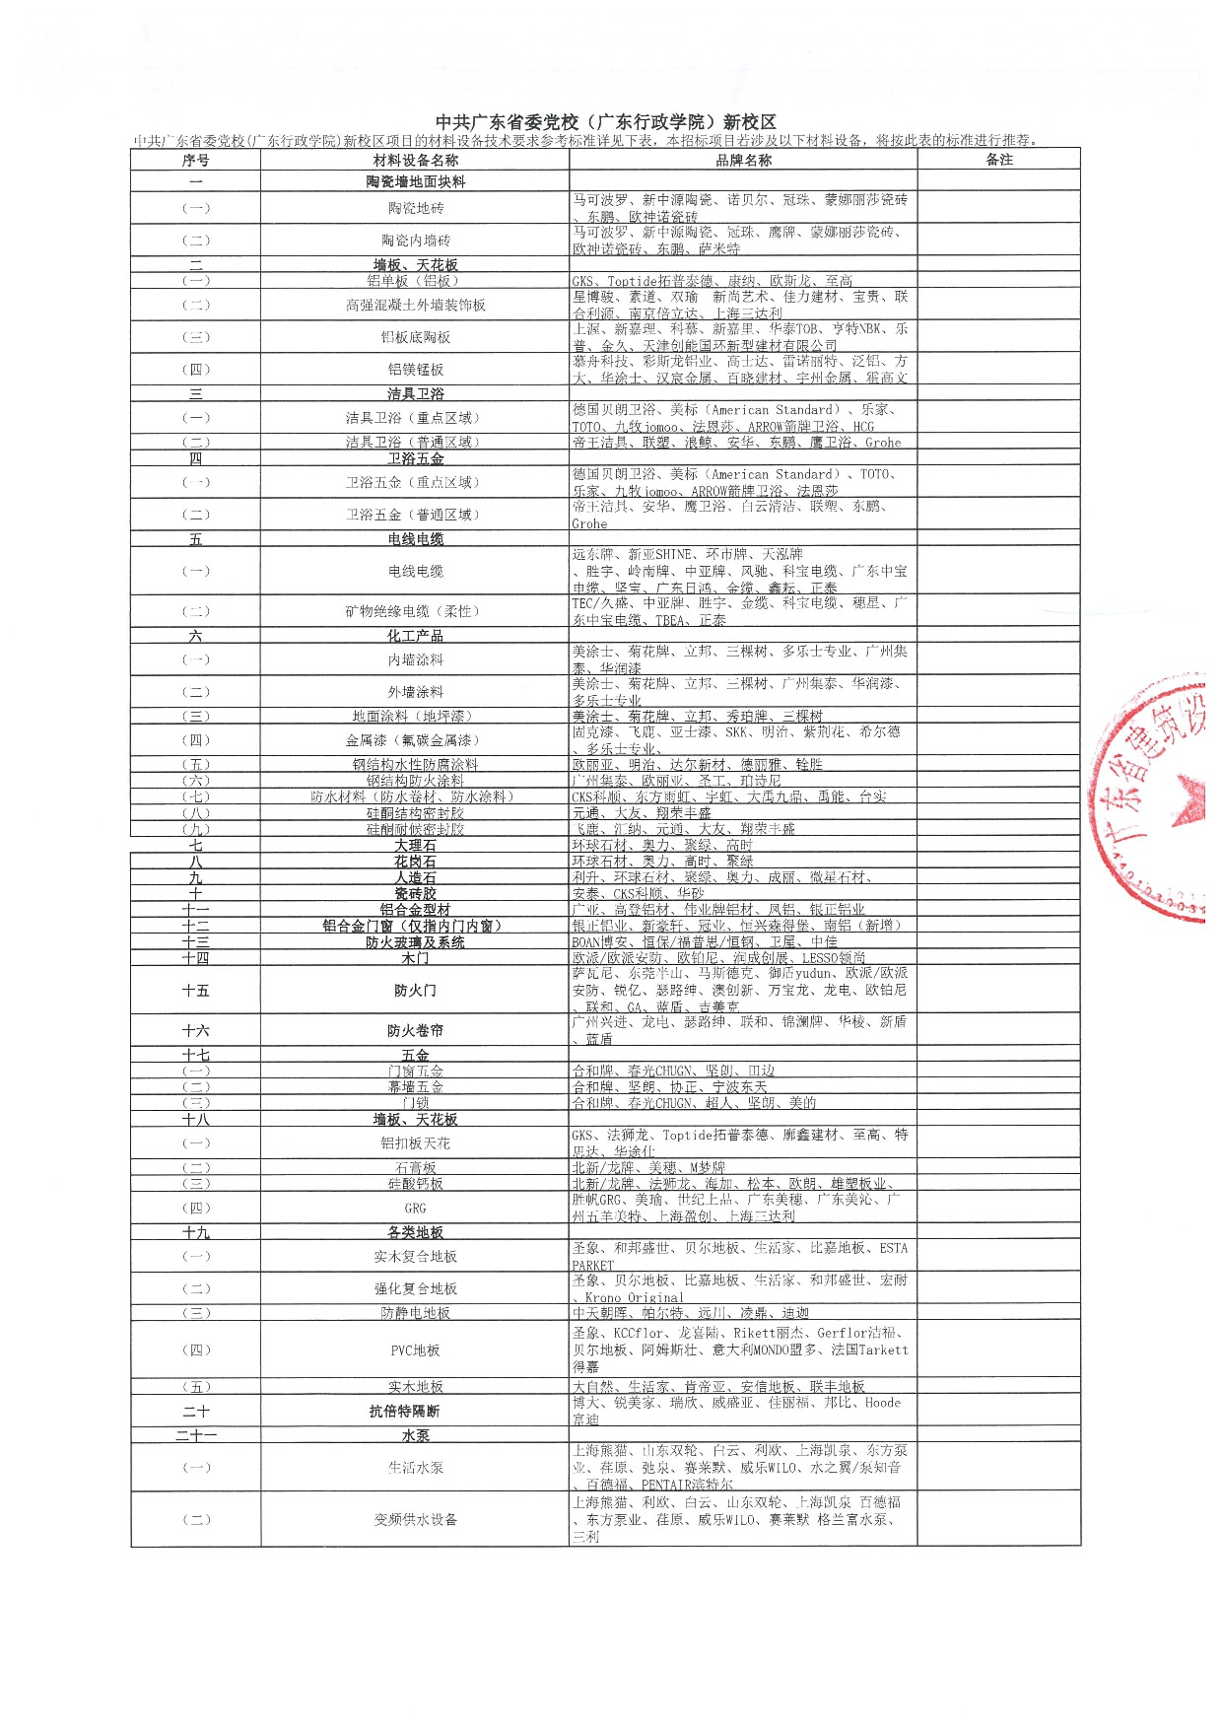

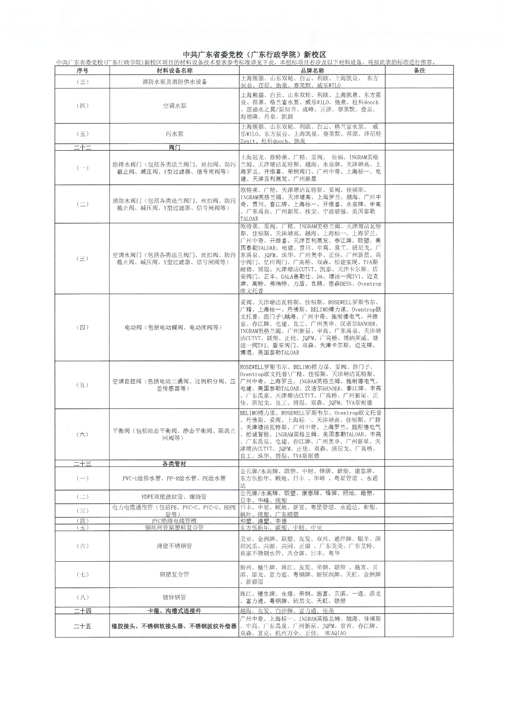

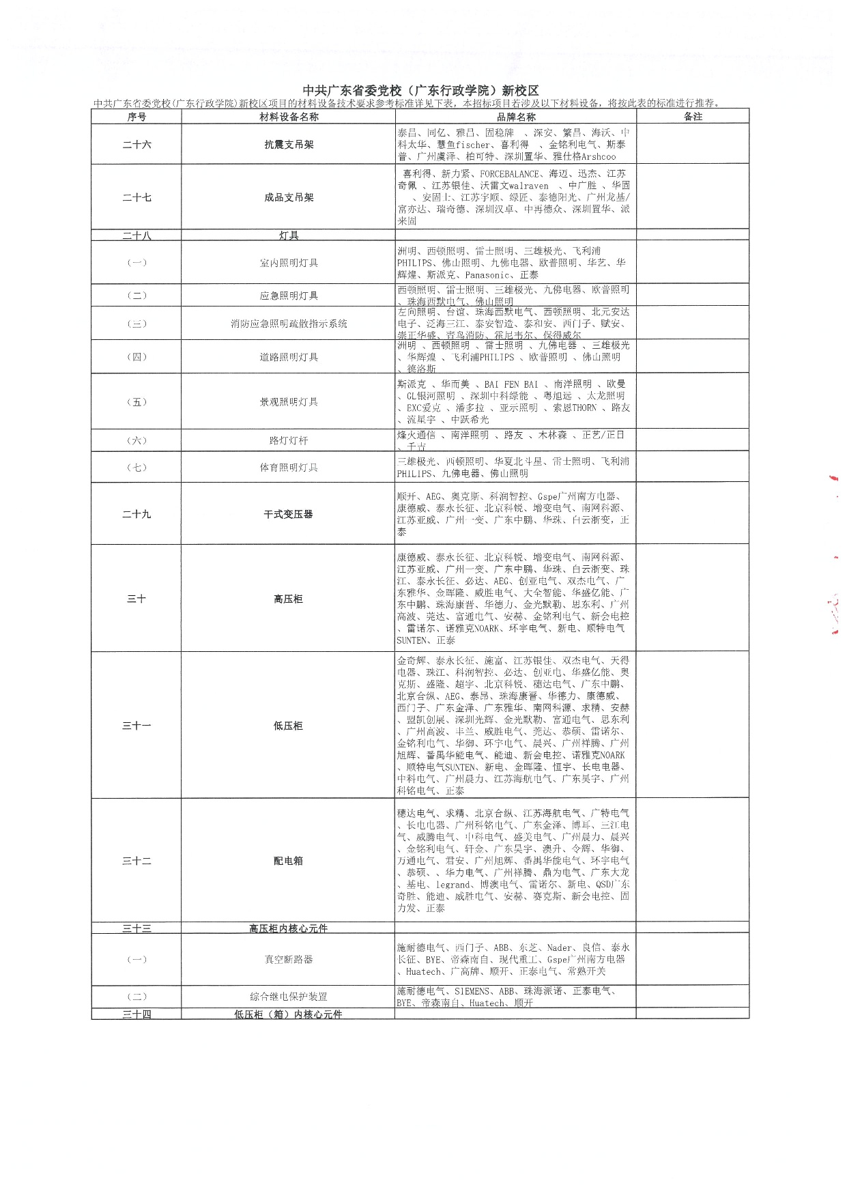

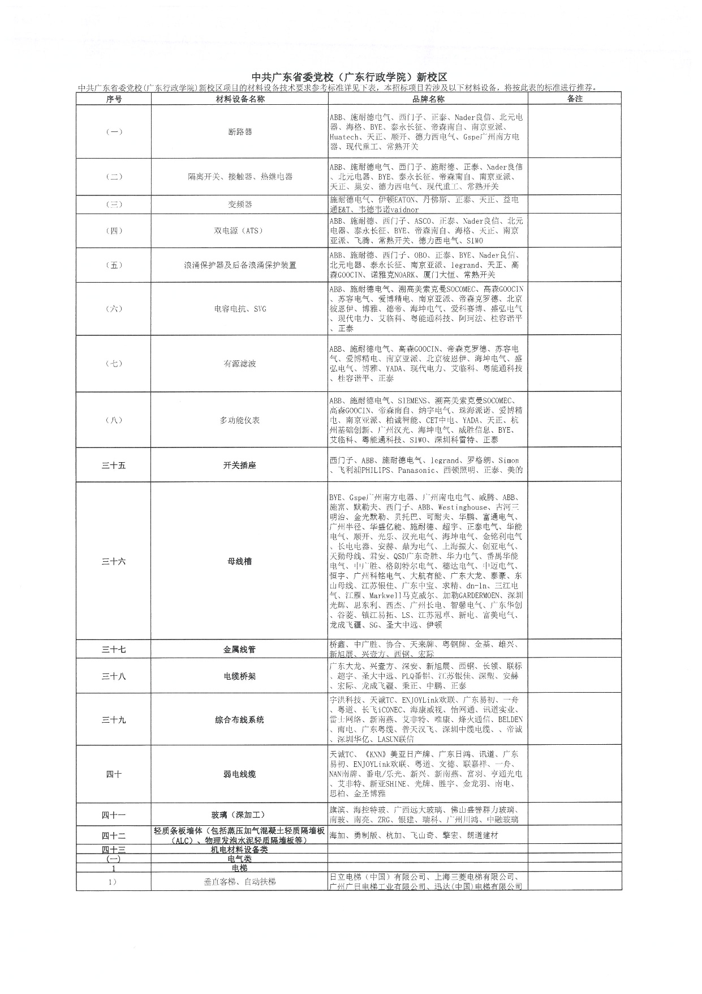

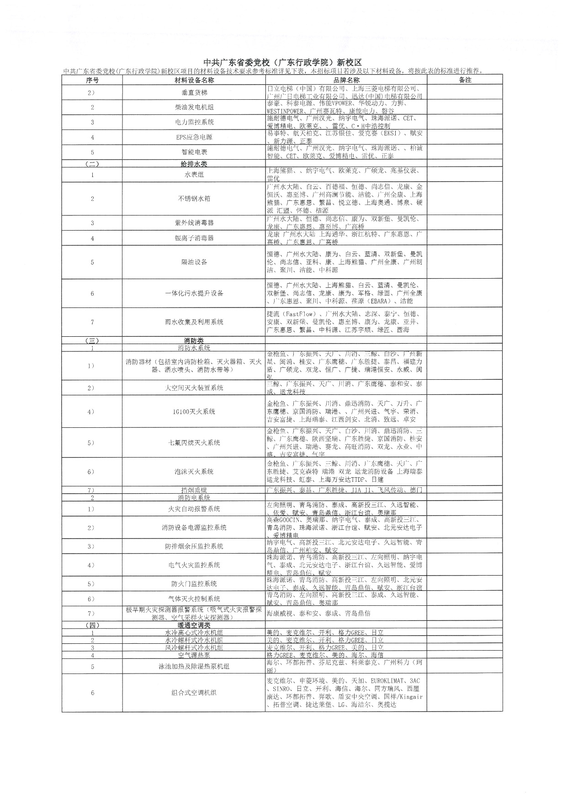

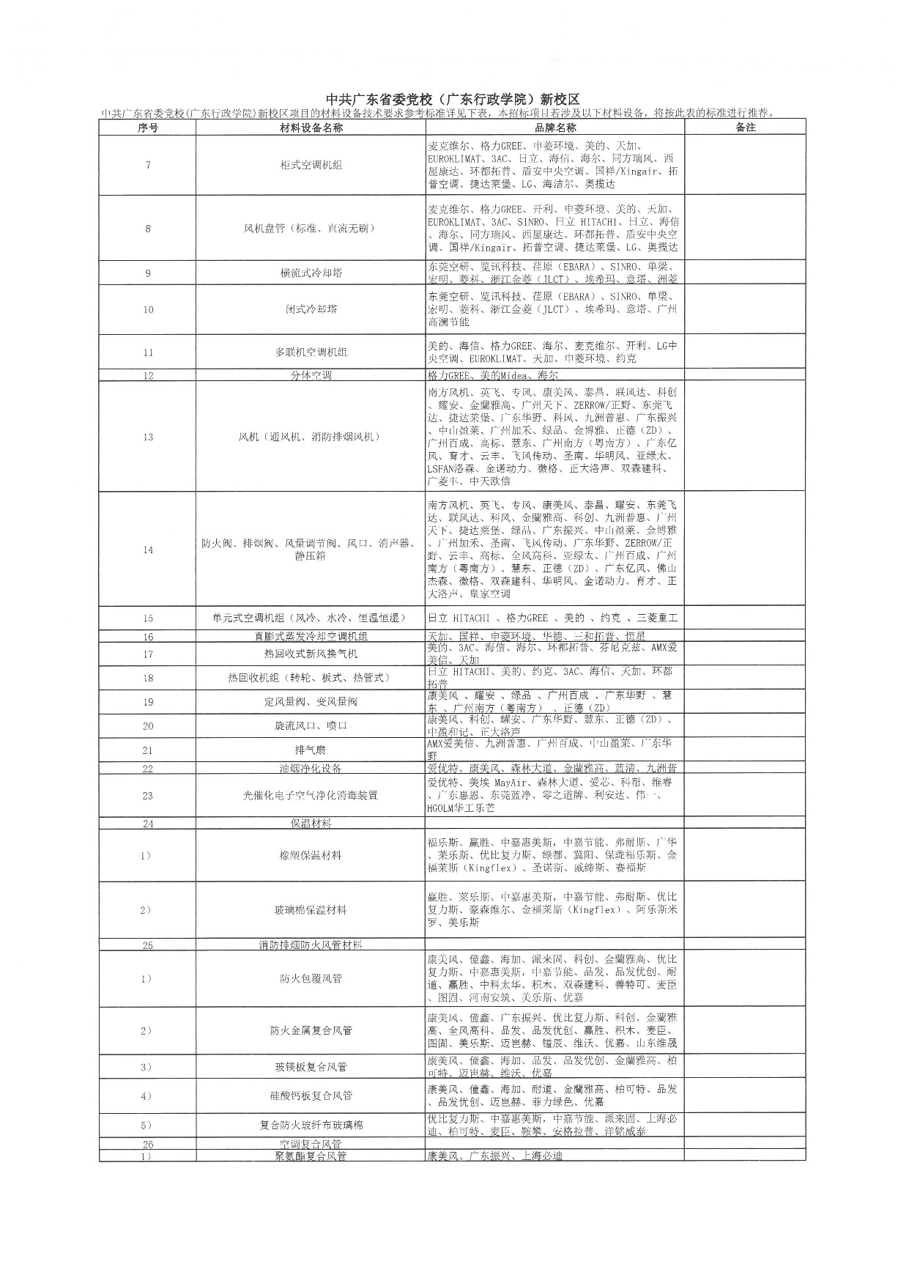

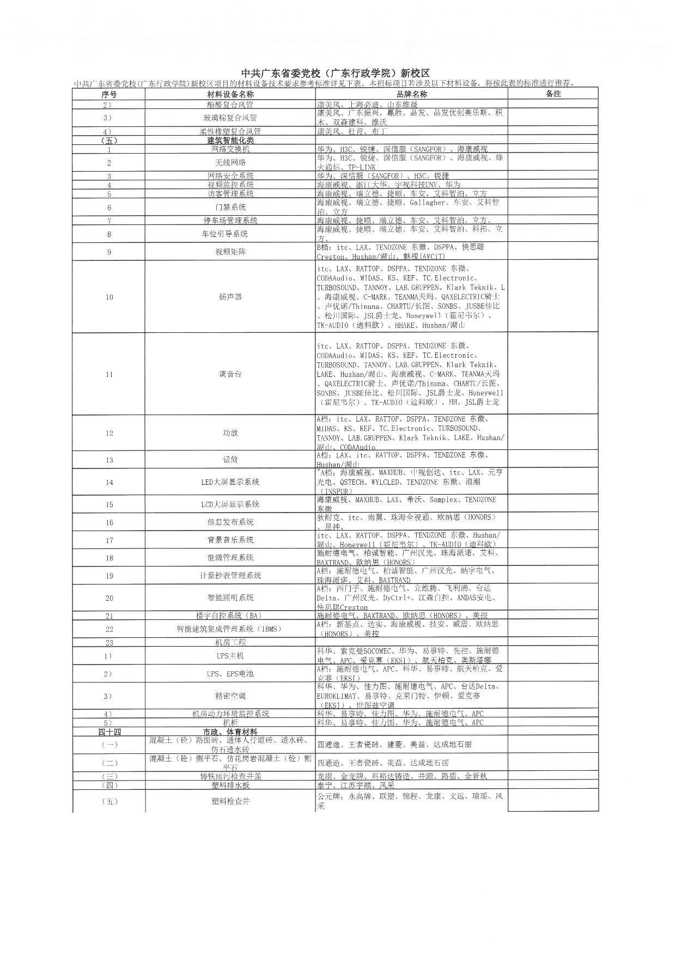

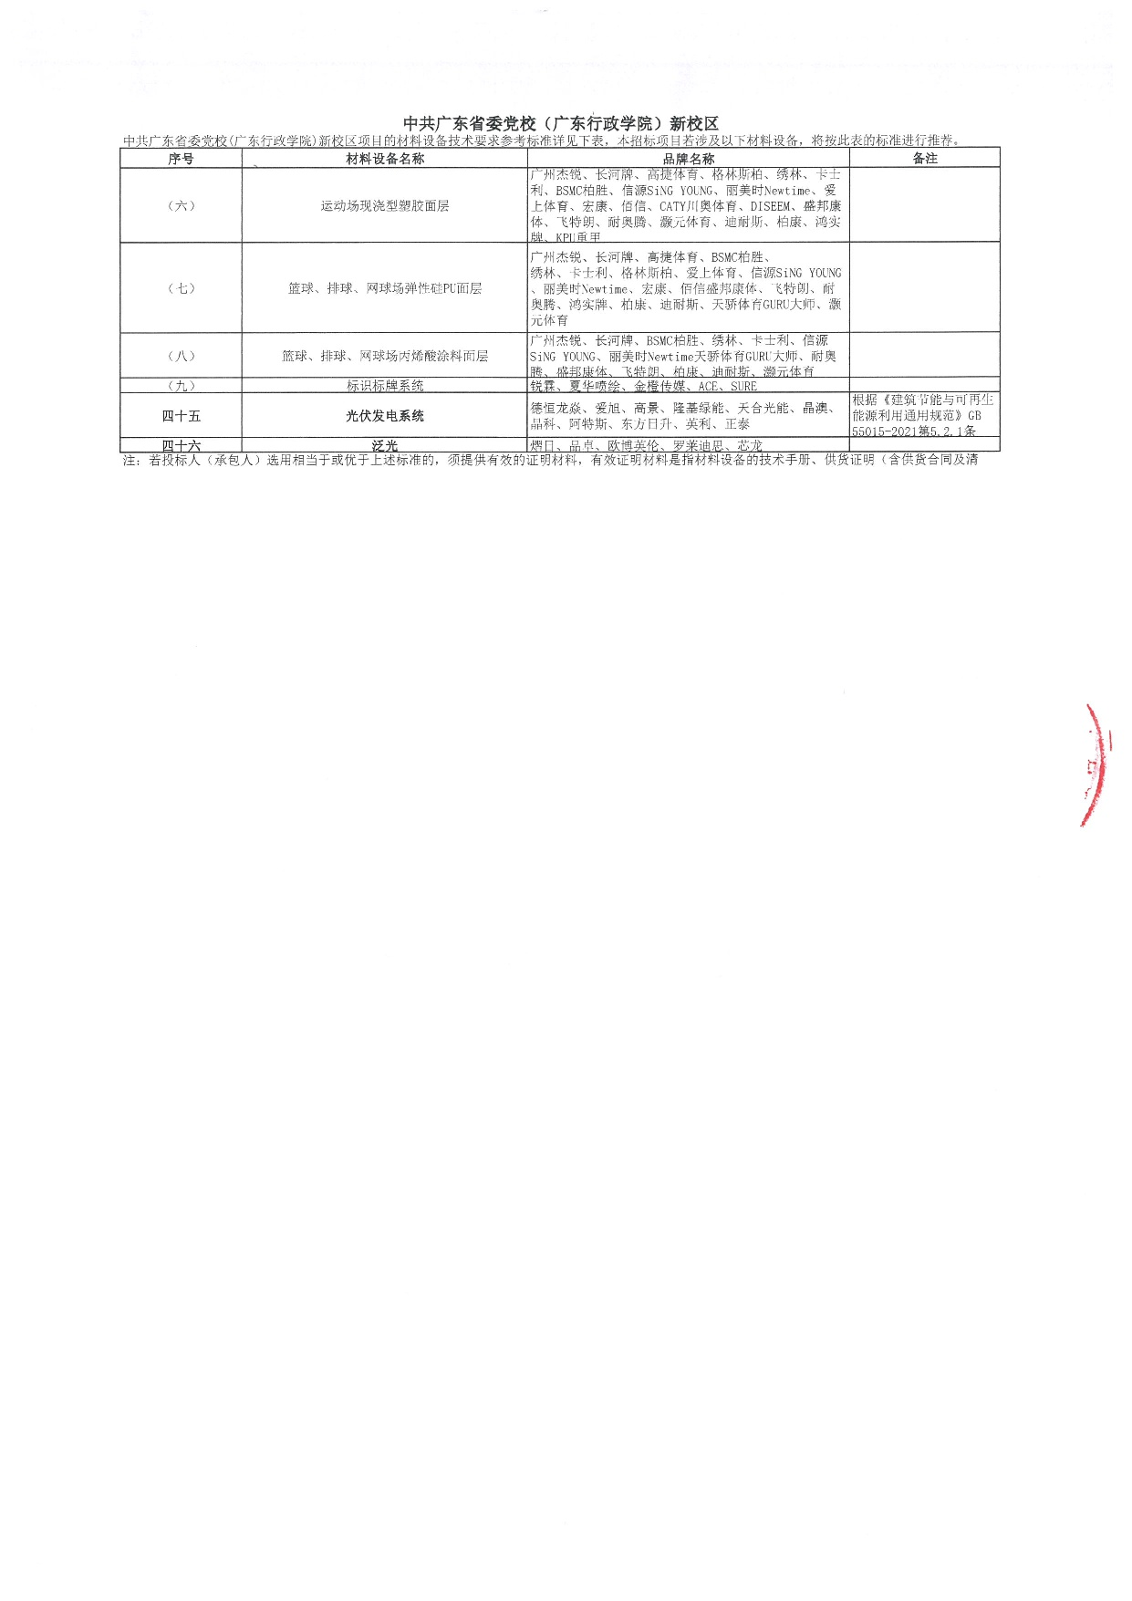

第六章 图纸及勘察资料
注：另册。

第七章 工程量清单
注：另册。

最高投标限价
招标人应当在发布招标文件时，公布最高投标限价的总价，分部分项工程费、措施项目费、其他项目费、规费和税金，以及绿色施工安全防护措施费、暂列金额等投标人不可竞争的固定报价。

注：另册。

